MEDIOS DE COMUNICACIÓN SOCIAL
PROYECTO PEDAGOGICO
PROYECTO Y MEMORIAS DEL PROYECTO PEDAGOGICO DE COMUNICACIÓN SOCIAL ENTRE 2002 HASTA 2011.
Asesor: VICTOR MANUEL MORATO TOBÓN.
2012

PRESENTACION DEL PROYECTO

El lenguaje y la comunicación es el eje central de la organización social. La capacidad y la libertad de comunicarnos y decir lo que nos gusta y lo que no, es básico para el desarrollo de la vida pacífica en la interacción social.
En el ámbito educativo es fundamental que le demos importancia a la palabra ya sea escrita y/o hablada. El papel de la palabra en la construcción un mundo académico –humanístico - social es contar con bases teóricas – humanísticas – sociales desde y para la critica constructiva social.
Para lograr la comunicación con un enfoque social es fundamental un desarrollo de competencias sociales, las cuales se resumen en el conocimiento de la realidad social, en la capacidad para utilizar dicho conocimiento para desenvolverse en la vida cotidiana, en la valoración de la importancia del papel del ser humano en la sociedad y en la capacidad de socializar nuestros conocimientos, nuestras acciones, nuestras reflexiones y nuestra visión de la sociedad.
El desarrollo de estas competencias sociales deben partir desde la niñez y fortalecerlas en la adolescencia, y por ende debe ser en enfoque dominante de la educación, donde se debe ocupar de las percepciones y creencias de los niños y jóvenes sobre el mundo social que lo rodea, tanto global como local a partir, claro está de conceptos académicos combinados con reflexiones personales y propuestas y acciones de cambio social.
El presente Proyecto de Comunicación Social ASOCIACIÓN DE TALENTOS, JÓVENES SI, es un macro proyecto que abarca cuatro proyectos en sí: un Periódico virtual, una Revista Social virtual, un Programa de Televisión Educativa y un Programa Radial Cultural, el cual presentamos el arranque y ciertos ejercicios realizados por estudiantes de la Sección Educativa Santa Inés, ya que el tiempo no nos dio, por motivo de traslado del docente.
El Periódico virtual llamado Ciencias Sociales se encuentra en la siguiente Dirección Web: ccsshoy.es.tl, allí se presenta un análisis de las noticias de actualidad más importantes en los campos geográficos, históricos, antropológicos, sociológicos, políticos, económicos, institucionales, opiniones socioeconómicas y sociopolíticas e información de interés para egresados e invitación a eventos de interés general, allí se presenta documentos académicos de las diferentes expresiones artísticas a las que pertenece los jóvenes de Santa Inés dentro de su Club Juvenil Asociación de Talentos: danza, teatro, música, pintura; también encontramos texto ecológico e informes de publicaciones, cine, grafitis, caricaturas, páginas web educativas y culturales.
La Revista Virtual Almanaque Social: revistaccsshoy.es.tl, es una revista virtual, en la que se encontrará Estudios Académico, Tecnológico, Geográfico, Histórico, Sociológico, Antropológico; Investigaciones social, cultural y ambiental y un Crónica Social, literatura infantil, juvenil y pedagógica donde se encontrará poesía, cuentos y comics de y para niños, de y para jóvenes, de y para docentes; también se encontrará dos secciones sobre la historia de arte y de la literatura.
El Programa de Televisión Educativa Asociación de Talentos será una serie anual de televisión de 10 programas donde cada programa se dedicará a un área del saber estudiada en la educación formal en Colombia.
El Programa Radial Cultural Jóvenes SI contará con 40 programas, de media hora cada uno, 13 temáticos, 13 de opinión y 13 musicales.
También presentamos campañas realizadas por estudiantes aparentemente con sentido académico, pero en la realidad eran campañas con propósito humanístico, utilizando medios de comunicación e información para brindar espacio de reflexión individual.
Sabemos que la comunicación fue históricamente concebida en su carácter más instrumental, como un conjunto de medios, recursos e insumos al servicio del desarrollo. En definitiva, “canales” o “formas” más o menos acertadas para difundir innovaciones, propiciar hábitos saludables o dar a conocer noticias relevantes.

Pero estas concepciones tradicionales hoy van cediendo paso a otros modos de concebir la comunicación y su relación con el desarrollo. La sociedad toda va tomando conciencia de que el lenguaje “construye mundo”. Lo recrea, lo sostiene e incluso prefigura “otros mundos posibles”.

Esto implica cambios sustanciales para el campo de la comunicación, la labor de las y los comunicadores, y la de los grupos, organizaciones y comunidades involucrados en iniciativas de desarrollo: la comunicación ha dejado de ser un “instrumento al servicio de”, para convertirse en una “dimensión estratégica” del desarrollo.

Los periodistas y comunicadores en general, seguimos siendo convocados para diseñar mensajes y formas atractivas de comunicarlos, pero felizmente y cada vez con más frecuencia, se entiende que para hacer bien nuestro trabajo se requiere mucho más que destreza técnica. Es indispensable tener sensibilidad y visión estratégica.

Para crear nuevos significados comunes. Para cuestionar lo que no se cuestiona porque “siempre fue así” o “porque no vale la pena”. Para que participen los que hasta ese momento habían sido excluidos de la conversación pública y con capacidad de interlocución legítima hagan escuchar su voz.

Para que los ciudadanos sean más sensibles a ciertos temas y se movilicen por causas que hasta entonces les eran ajenas. Para que el problema que afecta a una pequeña comunidad o a un grupo específico sea concebido como un problema público, es decir, de todos y todas.

Cualquier líder político, social o religioso sabe que sus acciones no producirán cambios sostenidos en el largo plazo si éstas no se dan en un clima cultural apropiado que recree, sostenga y le dé sentido a ese proceso. Sólo por mencionar un ejemplo, quienes trabajan con adolescentes pobres saben que su cotidianeidad está atravesada por una opinión pública que, en muchos casos, los estigmatiza y criminaliza, que les tiene miedo y pide para ellos penas más duras. Y por eso su trabajo cotidiano ya no termina en el barrio y se ha extendido a los espacios de encuentro con otras organizaciones sociales, a los programas y servicios públicos dirigidos a esos adolescentes, a los decisores políticos, a la academia y a los medios de comunicación. Porque si todos ellos se apropian de la iniciativa y la hacen suya, la tarea de seguro llegará a buen puerto.

Los comunicadores podemos colaborar en el tejido de esa trama social. Para ello, es necesario que desarrollemos más y mejores recursos y capacidades para informar, sensibilizar, movilizar y desatar procesos educativos y participativos. La
colección “Comunicación, Desarrollo y Derechos” quiere ser una contribución a ese propósito de formar otros comunicadores para otro desarrollo.

Los proyectos de desarrollo, en tanto acciones tendientes a poner en práctica los derechos humanos, requieren de intervenciones que tengan en cuenta la participación de las personas.

Estos modelos participativos no pretenden únicamente lograr mejores resultados, sino convertirse en herramientas para el fortalecimiento de lo público, entendido como aquello que conviene a todos, para su dignidad. Lo público así entendido, necesita a su vez de una ciudadanía motivada y activa, capaz de crear cambios sociales cooperativamente.

Ahora bien, nadie puede desear participar en lo que no conoce, por lo tanto, es impensable un proyecto de este tipo que no considere la dimensión comunicacional. Será necesario entonces que como comunicadores nos preguntemos: ¿Lograremos nuestros objetivos a través de proyectos; que no tengan sentido para las personas implicadas?; ¿Cómo llegar a poblaciones con diferentes culturas, diferentes contextos sociales, diferentes visiones de su “estar en el mundo”?.

Este segundo cuadernillo gira alrededor de estas preguntas, desde lo metodológico. Su objetivo fundamental es poner a disposición de los comunicadores herramientas de planificación que les permitan intervenir eficazmente en proyectos de desarrollo, cualquiera sea el rol que les toque desempeñar. Lo ofrecemos con la convicción de que en el devenir de su uso se irán construyendo conocimientos compartidos, con el aporte de los saberes, experiencias y puntos de vista de cada uno.

Esta definición de lo público fue desarrollada por José Bernardo Toro y Martha C.
Rodríguez. Esperamos que encuentren en él ideas para repensar sus prácticas, e instrumentos útiles que les ayuden a lograr lo que desean, contribuyendo al fortalecimiento de iniciativas de desarrollo humano y promoción de los derechos de niños y niñas.

Este es nuestro sueño. Ella está en el horizonte (…). Me acerco dos pasos, ella se aleja dos pasos. Camino diez pasos y el horizonte se corre diez pasos más allá. Por mucho que yo camine, nunca la alcanzaré. ¿Para qué sirve la utopía? Para eso sirve: para caminar. EDUARDO GALEANO, Las palabras andantes.
El periódico mural sirve como medio de comunicación que elaborado por los propios estudiantes, buscará la integración de la comunidad educativa dando a conocer temas de interés relacionados con la promoción de tradiciones y costumbres, del arte, la cultura y los valores, así como también información de actualidad, sobre deportes, eventos y fechas especiales entre otros.
Este debe es una herramienta importante para propiciar la cooperación, la comunicación, el liderazgo y el trabajo en conjunto y es por esta razón por la que todos, es decir, profesores/as, alumnos y padres de familia han de vincularse, aportando noticias del colegio y de su entorno las cuales pueden ser sacadas de revistas o periódicos, adjuntando también imágenes del mismo, gráficos, cuentos, dibujos de los alumnos que se destaquen, para poder hacer del periódico escolar un espacio de todos.
Con ello, se persigue desarrollar la creatividad y las habilidades sociales de los alumnos. Al igual que fomentar el trabajo en grupo por parte de la comunidad del centro. El Periódico ha de ser propuesto a los alumnos como una actividad lúdica, un modo de expresar a los demás sus sentimientos, ideas y gustos, así como un medio para dar noticia de los acontecimientos de su entorno que más les interesan.
Con la realización del Periódico Mural, pretendo motivar y fortalecer en las Escuelas tanto Urbanas como Rurales el aprendizaje de la LECTURA, LA EXPRESION ORAL y LA ESCRITURA.

La utilización del periódico en la Escuela puede y debe partir de la Biblioteca, integrando al cuerpo docente en la experiencia pedagógica y de información; a demás que contribuya para que el maestro conozca a sus alumnos y pueda con efectividad globalizar la enseñanza. Se afiance las relaciones de un grado a otro, a la vez se estimula el hábito de la consulta y la investigación.

El Periódico es un valioso auxiliar de la educación, permitiendo que el alumno pueda conocer la realidad diaria y a demás que sea desde la Escuela donde se comience a formar LECTORES CRITICOS, especialmente frente a los MEDIOS DE COMUNICACION.

JUSTIFICACION

El PERIODICO MURAL, es un medio de riqueza cultural, social y educativo que favorece el proceso de aprendizaje en el niño; esto significa un trabajo más participativo y dinámico en todos los campos: dibujos, lectura, láminas, fotografías etc., que ayudan a tomar conciencia de la importancia de crear espacios de información.

Permite a demás que el niño participe con sus propias creaciones, ideas, deseos y sentimientos; observando otros puntos de vista y analizando diferentes situaciones a través de reflexiones, confrontaciones que propicien en los maestros, generar de esa manera la construcción de sus propios conocimientos.

El maestro juega un papel fundamental es este proceso, ya que su espíritu creativo y participativo despierta en los niños el interés y la necesidad frente a otros conocimientos; a demás favorece el trabajo en grupo.

El Periódico Mural es una actividad importante en el funcionamiento de una escuela nueva y constituye un reclamo de la pedagogía Moderna, es el tipo de periódico que más se adapta a las necesidades ambientales de nuestros centros educativos y unos de los medios más a propósito para desenvolver en los alumnos la afición periodística.

OBJETIVOS

OBJETIVO GENERAL:
- Fomentar el desenvolvimiento cultural y artístico de los niños, formándoles hábitos de responsabilidad y sentido de cooperación, habilitarlos para trabajos en equipo y dar les esencialmente una actividad de valor ante lo verdadero.

OBJETIVOS ESPECIFICOS:
- Despertar un interés positivo por la lectura de todo material impreso.
- Contribuir a que los niños aprendan a interpretar el pensamiento escrito, y de esta forma se vuelvan hábiles para una correcta expresión escrita.

DEFINICIÓN DE PERIODICO MURAL DE LAS CIENCIAS SOCIALES.
ACADEMIA – HUMANISMO - SOCIEDAD
Es un cuadro donde se colocan escritos, recortes, fotografías etc., para informar sobre asuntos de actualidad o de interés común.

El periódico es una fuente para estimular la cooperación y las relaciones humanas en un grado escolar. Satisface esencialmente la necesidad de -expresión del alumno y en forma específica contribuye a formar el hábito de la correcta expresión escrita.

Es un medio de comunicación alternativo ante otros medios de comunicación que al ser elaborado por profesores, alumnos y trabajadores de la propia comunidad escolar, sintetiza los logros e intereses específicos.

El Periódico Mural es un elemento valioso de bajo costo, que consta de varias secciones y se asemeja a un periódico, como los diarios impresos.

CAMPAÑA VISUAL ACERCA DE LAS EMOCIONES
- Imagines Compiladas Por Estudiantes Grado Undécimo 2012.
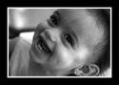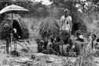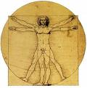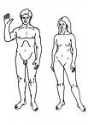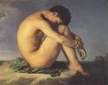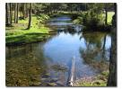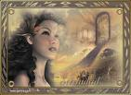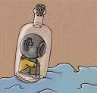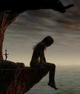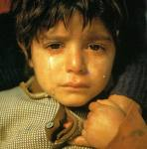

EDICION NOVIEMBRE 2010 DEL PERIODICO VIRTUAL.
EUROPA: DESREGULACIÓN Y PRIVATIZACIÓN
La mayoría de las políticas de privatización suelen justificarse en los mayores incentivos que la propiedad privada de las empresas provee para operar con eficiencia en los mercados. En el caso del transporte en autobús, este interés por la privatización suele justificarse por la imposibilidad de seguir financiando unos deficientes de explotación cada vez mayores; sin embargo, en este mercado la experiencia privatizadora no puede considerarse en general exitosa. La literatura económica no muestra una clara superioridad en la eficiencia de los operadores privados de transporte en autobús respecto de los públicos, debido fundamentalmente a que en muchas ocasiones las empresas públicas, una vez privatizadas, continúan operando en régimen de monopolio concesional. El debate central en este caso no está en si debe privatizarse o no, sino más bien en qué hacer con los operadores una vez se han privatizado; es decir, el análisis de la privatización de las empresas de transporte de viajeros en autobús debe realizarse en un marco más amplio que abarque el sistema de regulación más apropiado una vez que el mercado ha sido desregulado. En general, la variable clave no es el tipo de propiedad sino el grado de competencia efectiva en los mercados.
Este trabajo analiza por tanto el problema de la privatización del transporte en autobús como un elemento más dentro de la regulación, en la que el énfasis se sitúa en el análisis de cómo proveer las condiciones necesarias para aumentar la competencia y favorecer la entrada de operadores privados. Para ello, inicialmente se repasan los argumentos para regular y desregular estos mercados para, posteriormente, centrarse en cómo regular la competencia, analizando las dos opciones básicas: competencia en el mercado y competencia por el mercado. El trabajo continúa con una revisión de los distintos sistemas de regulación en los mercados, fundamentalmente en Europa, así como de diversas experiencias de desregulación y privatización (donde el caso del Reino Unido constituye un paradigma de obligada referencia) de las que pueden obtenerse conclusiones interesantes. Posteriormente se repasan los cambios fundamentales en los marcos jurídicos europeo y español en referencia a la desregulación del transporte y, finalmente, se analizan brevemente las conclusiones más interesantes que pueden extraerse de la experiencia de privatización en el caso español, con la venta de ENATCAR, y de una hipotética privatización del transporte urbano.
Por: Yuliana Marcela Rendón Londoño.

INEQUIDADES EN EL SISTEMA DE SALUD EN COLOMBIA

Las duras condiciones que tiene que pasas miles de colombianos cuando se enfrentan ante un tratamiento médico que tienen que hacer para aliviarse de una enfermedad es una evidencia de que las reformas a la salud en Colombia implantada en los años 90, con la implementación de la ley 100 de 1993 no logró (al contrario empeoró) superar las inequidades y exclusiones del sistema de salud.
Las inequidades en el sistema de salud en Colombia se pretendió combatir desde la Constitución política de Colombia de 1991 por medio del capitalismo salvaje: el sistema de salud de los colombianos lo debe sostener cada empleado, el empleador y la Empresa Privada; y desde mecanismos de defensa de derechos fundamentales (la salud, uno de ellos), como el la tutela, la acción de petición… Hay que anotar que gobiernos como el De Álvaro Uribe, lucho inútilmente (afortunadamente) limitar su uso o hasta eliminarlos del sistema judicial colombiano.
La Red Colombiana de Investigación en Políticas y Sistemas de Salud han estudiado el concepto de inequidades en salud en el caso colombiano y sus origen político – social basado en el enfoque neoliberal – utilitarista, que según Whitehead, las inequidades en materia de salud son diferencias en la prestación del servicio de acuerdo a las formas de pago. El daño en Colombia ya está hecho, pues la creación del SISBEN bajo el Gobierno Samper, desafortunadamente no ha servido para cubrir las necesidades básicas de salud con calidad y eficiencia.
GRUPO EDITORIAL.

CICLO DE CALIDAD EDUCATIVA.
El Ministerio de Educación Nacional propone trabajar en el sector educativo desde el ciclo de calidad en las Instituciones Educativas en el país. Dicho ciclo consta de tres componente: estándares, evaluación y plan de mejoramiento. Éste ciclo es diseñado por el Ministerio, manejado actualmente por la economista Cecilia María Vélez y a partir del 7 de agosto de 2010 la especialista en finanzas María Fernanda Campo. Éste ciclo de calidad es la que define la política educativa de los gobiernos de turno. El actual gobierno ha llamado a éste ciclo como Revolución Educativa enfatizada en el proceso de evaluación como mecanismo para demandar a los docentes del país estrategias de mejoramiento y no ha asumir la responsabilidad del Estado de las condiciones de la educación colombiana. Nos han hecho creer que la calidad educativa consiste sólo en lograr buenos resultados en las pruebas externas como son las pruebas saber y la ICFES, donde los únicos responsables de los resultados serían los docentes y no la equivocada concepción de administración educativa de las directivas docentes, de la falta de recursos educativos y el poco interés político de las entidad gubernamental por tratar la educación como sector social y no empresarial. Volviendo al tema, el ciclo de calidad: estándares, evaluación y mejoramiento, podemos decir: los estándares no se tiene en cuenta las condiciones de los distintos entornos colombianos, más hay que ahorrar que éstos están determinados según la epistemología de cada ciencia, y esto es lo que lo hace general el conocimiento independiente del entorno social – físico; en la evaluación sin tener en cuenta el proceso, el cual va desde la capacitación docente, hasta el control interno de las directivas, pasando por los recursos educativos, cada día más escasos (de los recursos educativos que llegan a las Instituciones deben éstos pagarle a la DIAN impuestos), es un ejemplo de lo que está pasado en el sector educativo. La existencia de espacios culturales y educativos en la televisión privada (Caracol y RCN) también influye en el poco interés por el mejoramiento a la calidad. Es por eso: la falta de conocimiento del sector del Gobierno, el mal manejo del proceso de evaluación y los panes de mejoramiento de papel es el nos ha permitido que después de 19 años de del Constitución Política de 91, 16 años de la Ley General de Educación de 1994 y de 8 del Gobierno Uribe Colombia está en el puesto 54 de 57 países. Esto puede llegar a pensar que el ciclo de calidad actual puede ser remplazado por políticas de recursos educativos – capacitación docente – controles eficaces internos de directivas docentes que garanticen ambientes sanos de aprendizaje -. Enseñanza – y verdadero sistema de evaluación que el fin sea mejorar y no excluir y desmeritar el trabajo del otro.
GRUPO EDITORIAL.

FORMACIÓN DEL EMPLEO.
En el papel en Colombia hay para el Gobierno buena oferta de empleo en Colombia, éstas ofertas surgen de las Redes de entidades de formación para el trabajo del Servicio Nacional de Empleo “SENA”, el cual se puede definir como laboratorio laboral y ocupacional colombiano. Hay supuestamente formación profesional suficiente para el trabajo docente con apoyo con el PLAN COLOMBIA, y programas como jóvenes en Acción y Fondo de Inversión para la Paz. Sin embargo encontramos como por ejemplo fisioterapeuta de la Universidad del Valle, Cali buscando empleo en el exterior, sin contar los jóvenes ingenieros manejando Taxis en las ciudades de Colombia, y la existencia de ciento de agencias de empleo que hora a hora buscan empleos decentes a miles de jóvenes colombianos capacitados, pero que no encuentran espacio en el sector labora. Cada día encontramos Instituciones Educativas que has sido tradición en la capacitación laboral en el País cerrados talleres de capacitación, horas menos de practica – teoría, menos recursos económicos, sin embargo existen en el papel más proyectos de aumento de educación tecnológica en bachillerato. Y por último debemos mencionar el debilitamiento de los sindicatos debidos las presiones del Gobierno, la compra y venta de ideales como si fuera mercancía y el miedo que ha producido en la sociedad colombiana el discurso guerrerista del Gobierno.
GRUPO EDITORIAL.

EVENTOS INSTITUCIONALES PRIMER SEMESTRE 2010
DEFILE 20 DE JULIO 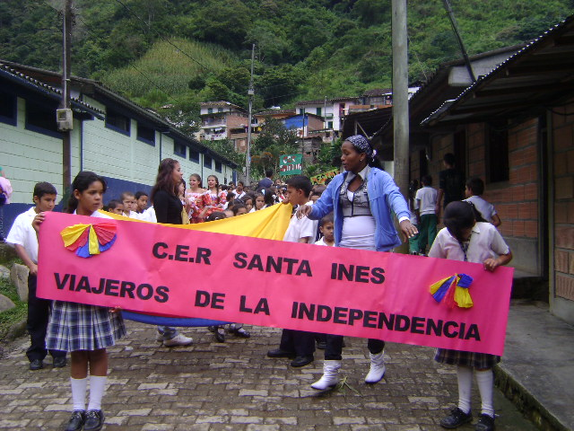
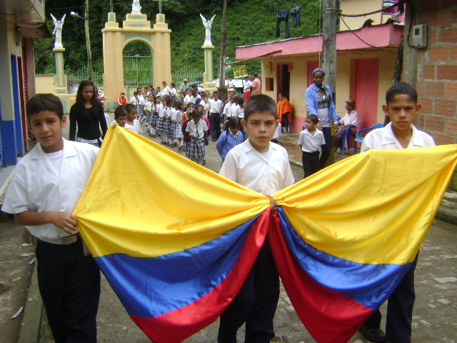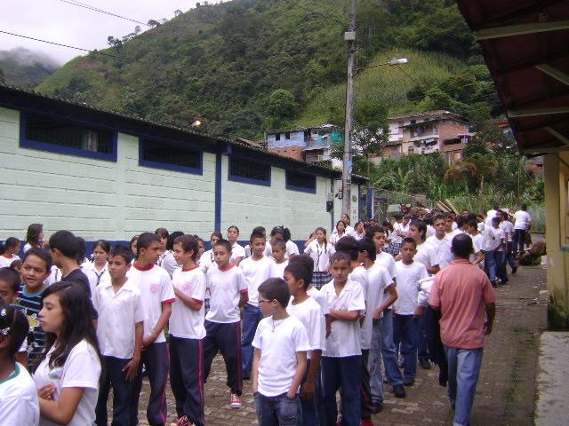

Danza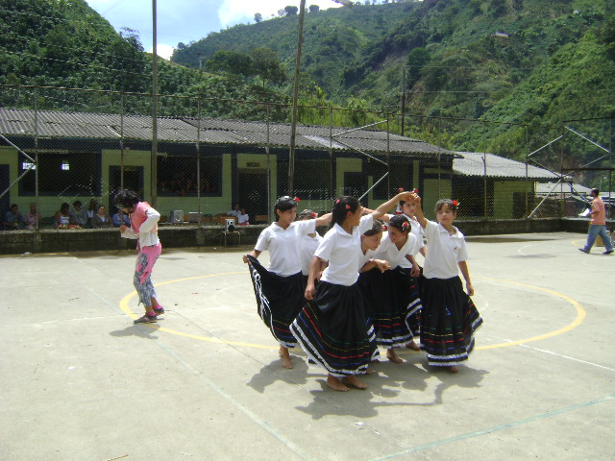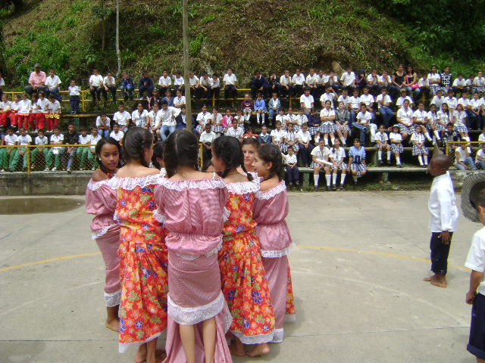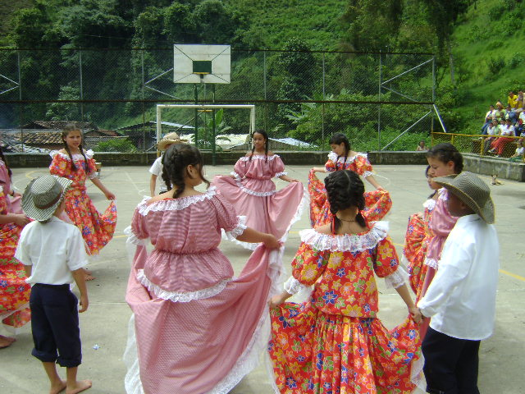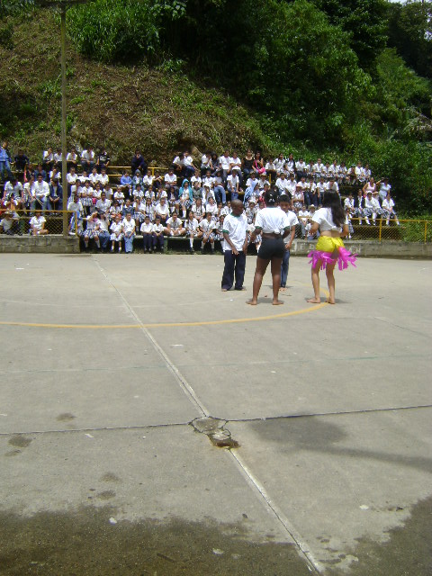

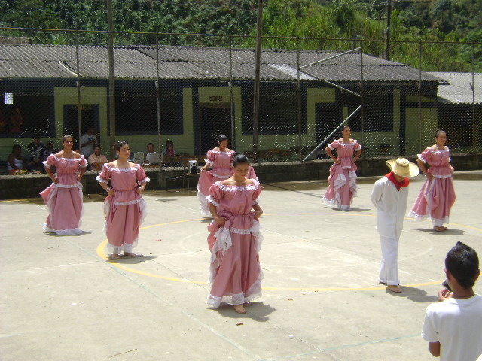
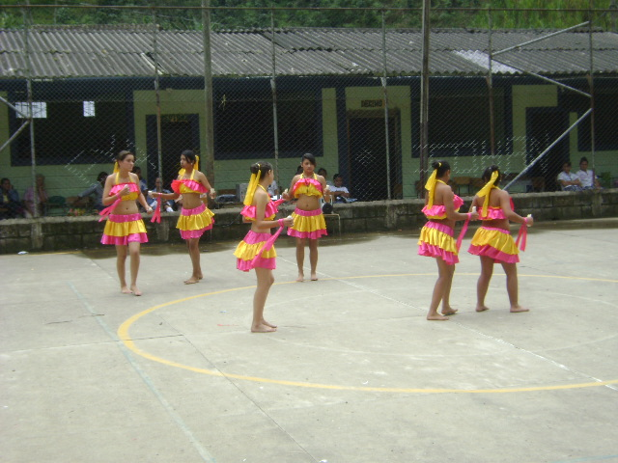
Teatro 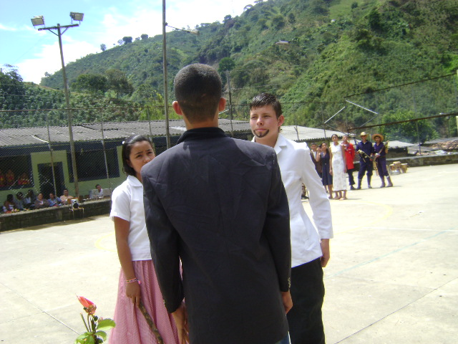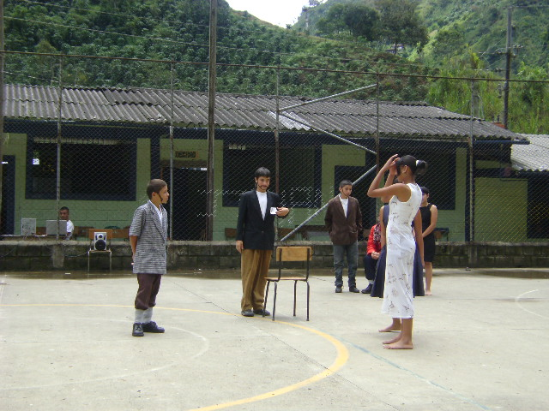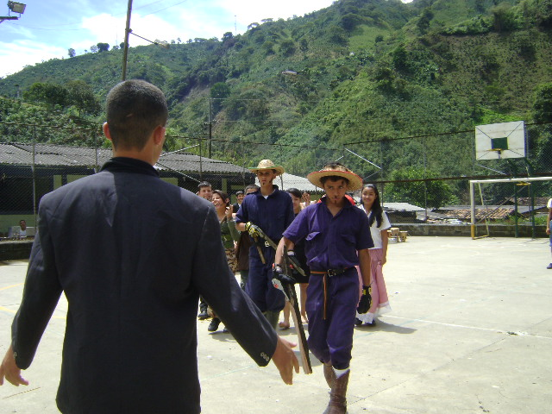

Música
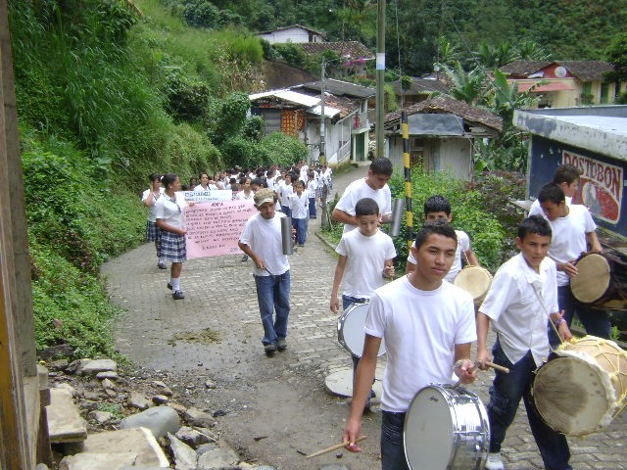

PARA EGRESADOS

La Universidad de Antioquia abrió clases en el año de 1998 y la Seccional Suroeste en 1999. Su directora Augusto Zapata Herrera.
El Bienestar universitario está bajo la dirección de Carlo Mario Zapata con el propósito de la formación integral.
La Biblioteca Universitaria bajo la dirección de Adriana Tuberquia.
Dos salas de sistemas con tres propósitos: aula de clase, centro de investigación y programas de extensión, bajo la dirección de Luis Fernando Suarez.
Una sala de audiovisuales y de video conferencia.
En el 2005 se abrió la emisora cultural U de A con el objetivo: educar, informar y entretener, bajo la dirección de Victor Hugo Obando Palacio.

HISTORIA DEL COLEGIO SANTA INÉS 1990 - 1995
1990: Se abrió el grado sexto con 40 estudiantes y con la presencia del Rector del Juan De Dios Uribe: Don Darío Toro Ochoa, y el Jefe de Núcleo Don Alvaro Ruiz.
1991: se abrió sexto y séptimo con 42 estudiantes 12 hombres y 30 mujeres. 4 docentes.
1992: se creó el grado octavo, con un toral de 42 estudiantes: 17 hombres 25 mujeres, cuatro docentes
1993: se iniciaron labores con 47 estudiantes desde sexto hasta noveno y la presencia de 6 profesores
1994: se inició clases con la presencia de 44 estudiantes desde sexto hasta noveno y seis docentes
1995: se iniciaron labores académicas 41 estudiantes desde sexto hasta noveno y seis docentes.
GRUPO EDITORIAL

CULTURA WED
Esta ofrece unos enfoques para mirar y cambiar la cultura de su organización. Ella se puede exponer los supuestos y practicar culturas que se pueden alinear los elementos de organización y con estrategias que nos ayudan comprender la realidad de la cultura web, estas culturas web nos da a conocer elementos que la identifican seis elementos inter relacionados que sirven para la fabrica y canalización y aprendizaje de ello. El “el paradigma” el patrón o modelo del entorno de trabajo. Esto sirve mediante el análisis para que identifiquemos los factores que se encuentran en cada uno de ellos, como lo es el panorama que puede ser parte de una cultura, esto funciona y lo que se necesita ser cambiado ,de esto proviene seis elementos que son de gran importancia y que son de gran utilidad para la cultura web teniendo en cuenta unos de los elementos se podrá deducir los símbolos que son representaciones visuales de la compañía incluyendo los logros como las oficinas de la felpa y los códigos de vestimenta formal o informal.
También el comportamiento y acciones cotidianas de las personas que señalan un comportamiento aceptable. Esto determina que se espera que los valores y el percibimiento del comportamiento excelente, como también esto determina lo que se espera que suceda en determinado situación y lo que es valorado por la dirección, la estructura organizacional incluye tanto a l estructura definida por el organograma y las líneas no escritas del poder y la influencia que indica cuyas contribuciones son las más valoradas, también un elemento es el sistema de controlar la formas en que la organización está controlada. Esto se incluyen los sistemas financieros, sistemas de calidad y premios (incluyendo la forma en que se mide y se distribuye dentro de la organización.), las estructuras de poder los bolsillos de poder real en la empresa. Esto puede implicar una o dos altos ejecutivos caves, todo un grupo de ejecutivos, o incluso la clave es que esta tiene mayor cantidad de influencia en las daciones, operaciones y dirección estratégicas, de esto se puede deducir que la cultura web tiene enfoques y se de ello se puede alinear elementos de organización y que se busca estrategias para que la cultura web cada día brinde mas información y más oportunidades de ingresar a ella.
ROCIO RENDÓN LONDOÑO.

MAQUILLAJE EN EL TEATRO
A la hora de aplicar maquillaje para teatro se debe ser muy preciso después de todo el maquillaje debe ser creíble y veras si se investiga un poco mas veras que el maquillaje del personaje debe concordar adecuadamente con el periodo el escenario del estilo de la obra de teatro esto puede requerir familiarizarse con el guion y el espectáculo la comunicación entre el elenco el director escénico el estilista ayudara a crear una buena relación de trabajo entre todos
VESTUARIO TEATRAL
El vestuario es uno de los elementos que usa el ser humano privar la vista y descubrir articuladores de la puesta en escena y se le considera un elemento mas de atrezo que hay que tener en cuenta por ejemplo un personaje no de ve de llevar sombrero en una escena y no en la siguiente si se considera que la acción continua por ejemplo un personaje sale de un bar a la calle si en el bar lleva sombrero y a la calle no se hará producido un error de continuidad.
TEXTO EN EL TEATRO
Las obras dramáticas se escriben en diálogos y en primera persona y en que existen las acciones que van entre paréntesis (llamado lenguaje acotacional) en la tradición occidental el texto la obra dramática sea considerado siempre la pieza esencial del teatro llamado “arte de la palabra”.
DIRECION TEATRAL
La personalidad del director como artista creativo por derecho propio solo se consolido según se a punto a fines del siglo xlx su figura de cualquier forma había desistido siempre en cuanto responsable de la coordinación de elementos que representan desde la escenografía a la interpretación a el corresponde en definitiva, convertir el texto si existe el teatro por medio de los procedimientos que juzgue precisos para inducir al reflexión
ACTUACION TEATRAL
Las técnicas de actouación se han variado enormemente a lo largo de las historia y no siempre desmanear uniforme en el teatro occidental clásico tendían a enfatizar las emociones con objeto de destacar el contenido de la obra en la comedia de la obra.
NANCY VILLA RESTREPO.

ORGANIZACIÓN SOCIAL
Una organización social o instinto social es un grupo de personas que interactúan entre sí en virtud de que mantienen determinada relaciones sociales con el fin de obtener ciertos objetivos.
Una organización también puede ser una persona que tenga objetivos claros en su vida y que quiere llegar a ser realidad una organización social puede sr un grupo de personas que conformemos una institución con objetivos claros por ejemplo el colegio de santa Inés está conformado por personas inteligentes que quieren ser alguien en su vida podemos tomar como ejemplo la educación los gobiernos las familias sistemas económicos religiones continuidades la educación es una gran organización social porque hasta conformada por personas o un grupo de educador se que velan por la educación de todos los niños de Colombia y del mundo tanto niños ricos como niños de bajos recursos. Organización social son los gobiernos o personas que ayudan a un país entero. A ejercer sus leyes o normas puestas por el presidente de este gobierno.
Las organizaciones sociales pueden tomar varias formas dependiendo el contexto social por ejemplo para el núcleo familiar la organización correspondiente en la familia en el contexto de la negociación una organización social puede ser una empresa o corporación en el contexto educativo, puede ser una escuela, universidad conformado por personas que quieren salir adelante con sus proyectos. En el contexto político puede ser un gobierno o partido político comúnmente los expertos en el tema reconocen cinco instituciones existentes en todas las civilizaciones existentes hasta ora que son gobiernos religión educación, economía y familia.

CINE
POR: JOSÉ DANIEL ALVAREZ VASQUEZ. GRADO NOVENO
El cine fue fundado en 1887 por Henderson Wilcox propietario de un rancho de cahuanga Valley.
En 1987 en la ciudad de Hollywood , la meca internacional del cine cumplió 100 años de existencia.
En toda la existencia del cine la película que ocupaba el puesto de la película más taquillera del cine era el Titanic de 1998 ahora la película que ocupa el puesto es Avatar, la película más taquillera y nueva dl cine.
En 1910 fue incorporada a los Angeles y hacia 1911, ya se había transformado en una selecta zona residencial.
La película Titanic es un relato de ficción sobre el primer viaje y el hundimiento de éste barco de 1912. Ésta película obtuvo 11 premios oscares. Entre ellos la mejor película y al mejor director en 1993.
Los elementos utilizados en el Titanic son: un barco llamado de la misma manera que la película. Un Trozo de hielo es chocado contra el barco, en el barco había gente y elementos tecnológicos costosos, lo cual todos se hundieron en el mar y se perdió todo.

LAS PÁGINAS WEB EDUCATIVAS
POR: YURLEY VIVIANA GALEANO CARMANA. GRADO NOVENO
Estas páginas educativas aun nos atrae y nos facilita y favorece mucho a nosotros ya que contamos con unas páginas que nos educan y sobretodo para aprender y así obtener conocimiento sobre éstas páginas que ahora existen y nos podemos fortalecer, favorecer, humanizar con éstas páginas como lo es Colombia Aprende, Web, y tareanet, pues nos dan conocimiento y actuamos como seres humanos, con esto nos podemos dar cuenta sde como manejar éstas páginas educativas y que más adelante podemos aprender más sobre éstas, que aún nos favorece y fortalece, es importante, favorable a partir del conocimiento de cada pers9ona, para aprender de éstas páginas, que nos ayudan tanto a estudiante4s como a las que desean aprender y explorar sobre éstas páginas educativas, especialmente para investigar nuestros trabajos adecuadamente.

SECCIÓN DE LITERATURA.
CUENTO
EL NIÑO Y LA LIEBRE
Habia una vez un niño que vivía en el bosque y la mamá le dijo que fuera a casa de la liebre, pero la Liebre vivía muy lejos del bosque. El niño le dijo a la mamá que eso da muy lejos, la mamá le contestó que se fuera despacio y que no se detuviera en el camino. El niño se encontró con una linda ardilla y tenía un pequeño ardillita encima de ella y el niño le dijo para dónde vas, le ésta le contestó “a buscar comida”.
El niño siguió su camino, pero el niño caminaba y caminaba y nada que llegaba y el niño ya estaba muy cansado y se sentó en el camino a descansar un rato. Se para y sigue el camino hasta ver la casa de la liebre hasta que llegó rijo vio la casa de la liebre y dijo el niño “por fin voy a llegar a la casa de la liebre” y le dijo que fuera a la casa de la mamá entonces se fue cuando llegó a la casa del niño le dijeron que “que se quedara en nuestra casa”.
Seleccionado por: LUIS FERNANDO CARMONA PULGARIN. GRADO SÉPTIMO.

POEMA DE AMOR
Podría perfectamente suprimirte de mi vida
No contestar tus llamadas, no abrirte la puerta de la casa.
No pensarte, no desearte
No buscarte en ningún lugar común y
No volverte a ver.

Ni circular por las calles por donde se que pasas,
Eliminar de mi memoria cada instante que hemos compartido,
Cada recuerdo de tu recuerdo,
Olvidar tu cara hasta ser capaz de no reconocerte

Responder con evasivas cuando alguien me pregunte por ti, y
Hacer como no hubieras existido nunca.
Pero te Amo.
Seleccionado por: CAROLINA RAMIREZ BEDOYA.

Maestro tu sabiduría lo es todo
Tu bondad es infinita
La enseñanza es a tu modo
Y de seguro es muy bonita.
Tú enseñas al ignorante
Al que te pide enseñanza
Aunque sea algún vagante
Que tiene alguna esperanza.
Tú no haces diferencia
Entre el rico y el pobre
Tu quieres darle la herencia
De que te escriba tu nombre.
Lo llegamos a querer
Como a un padre
Usted nos vio crecer
Y fue algo inolvidable.
Seleccionado por: JUAN DAVID BEDOYA.

POEMA AL PROFESOR
Oh profesor tu que nos enseña tantas cosas,
todas las que a usted le han enseñado,
por eso es mejor hacer bien las cosas
para poder ser alguien en la vida.
Oh maestros todo lo que nos enseña
es muy importante para todos,
pero nosotros no comprendemos
lo bueno que es las cosas
por eso es que nos hacen a aprender.
Seleccionado por: LUIS FERNANMDO HINCAPIE SANCHES.

Por tu amor he dado
Todo lo que tengo mi corazón, mi alma
y mi pensamiento.
Cuando te veo me enloqueces,
Me llevas hasta el cielo con tus besos de pasión
Y tus caricias de amor.
Seleccionado por: ANGIE PAOLA URIBE VARGAS.

Por tu amor he dado todo lo que tengo
Mi corazón, mi alma y mi pensamiento.
Cuando te veo me enloqueces
Tu me llevas hasta el cielo
Tu sonrisa me enloquece
Tu mirada me ilumina
Me llena de pasión cuando suenan las campanas
No pregunte quien murió
Fue una pobre colegiala que de ti se enamoró
Tu le diste ilusiones y por tu amor todas pagan
Tu sabes
Que usted es el amor de mi vida.
Seleccionado por: VALENTINA MARULANDA CARO. GRADO SEXTO.

Por ti daría toda mi alma y mi corazón.
Cuando te veo me enloqueces cuando me besas con tus labios de fuego y pasión
Y con tus caricias de amor.
Seleccionado por: SARA YAMILE RUIZ J.

A MI TIERRA
No tierra mía donde nací un día
Sobre tu suelo cálido, como el seno
De una madre querida, allí crecí
Con una gran alegría porque es tu suelo
Brota el sustento de mi vida,
Tus aguas que corren por los causes
Que sacian mi sed y también la del caminante.
Los varias flores del campo
que adornan los senderos de los montes
y los valles, montañas verdes y hermosas,
dejando un suave aroma que siento cuando camino.
Por eso oh tierra mía
hoy te quiero cuidar
no arrojándote basura y un árbol voy a sembrar.
Seleccionado por: JUAN ESTEBAN RESTREPO. Grado sexto

Cuando te vi me dio miedo mirarte
Cuando te miré me dio miedo besarte
Cuando te besé me dio miedo quererte
Y ahora que te quiero me da miedo perderte.
Seleccionado por: JHON ALEXANDER . Grado sexto.

Que te cuide y te proteja
Que yo por mi parte haré lo mismo
Y estaré a tu lado para cuando tu me necesitas
Y nunca te dejaré
Y aunque no obtenga el premio de tus besos
Yo lo mismo es de esperarte
Sin palabras y en secretos como aman lo que sufren
Los que quieren en silencio venditas sean las horas
Que no me traen tus recuerdos
Cuando a solas en mi cuarto sin mirarte
Yo te veo y ese viaje inalcanzable
Que llama pensamiento
Que me siguen a todos lados el recuerdo
Y me gritas que me quieres
Porque tu me amas y me has enseñado a querer
Con los ojos, con las palabras y secretos.
Seleccionado por: FRANCY YULIETH SIERRA. Grado sexto

Las mujeres son como las rosas
Entre mas días más hermosas
Y como las hay lindas y preciosas
También las hay horrorosas
Y yo como hombre las prefiero hermosas, lindas y preciosas.
Seleccionado por: EIMER PORRAS ZAPATA. Grado sexto.

POEMA ALUSIVO A LOS PROFESORES
Oh queridos profesores
Los quiero felicitar por su grandiosa labor
Que ejercer día a día sin parar
Que todos nosotros salgamos adelante
Para que en un futuro seamos alguien importante.
Queridos profesores su labor es indispensable
Para la humanidad y que los jóvenes de hoy
tengamos un trabajo digno
y armonioso con orgullo y alegría.
Con alegría este día
Disfrutemos lo mas lindo que ofrece
La vida que son los docentes
Que trabajan sin descansar.
Seleccionado por: MAURICIO CHAVERRA TABORDA. Grado séptimo.

Las flores mas hermosas
Las gardenias y las rosas
Se cultivan en mi tierra.
Pero también hay otras,
Quiero mencionar algunas que me causan emoción
Con su aroma delicioso que me alegra el corazón.
Se llama Jazmín de noche, hay claveles y azucenas que exhalan au perfume en el día y en la noche.
Las flores son tan hermosas,
Con sus colores diversas adornando
los senderos de éste vasto universo.
Uno es su creador
Eso yo lo reconozco
Porque algo tan hermoso es obra del Dios Eterno.
Seleccionado por: TATIANA RESTREPO. Grado sexto

POEMA DE LOS DOS MILAGROS
Iba un niño travieso cazando mariposas
Las cazaba el bribón,
Les daba un beso
Y después las soltaba entre las rosas.
Por tierra en un estero
Estaba un sicomoro
Le da un rayo del sol
Y del madero muerto
Sale volando un rayo de oro.
Seleccionado por: VIVIANA ANDREA RAMIREZ J.

En la vida he aprendido
Mucho y más que la naturaleza
Es bella, hermosa, fascinante
Porque con ella hay agua y oxigena.
La naturaleza es muy importante
Porque nos da belleza, vida y oxígeno
La conocí y quedé encantado
Con ella además aprendí
Que hay que cuidarla mucho y quererla.
La naturaleza la aprendí
Seleccionado por: JHON STIVEN URIBE

Unos lindos ojos han llenado mi corazón de ternura.
Han despertado en mí un sentimiento, lleno de vida y amor.
Desde el primer momento que miré su tierno rostro
Se llenó mi alma de alegría
Al pensar que le ha dado vida.

Ese ser que alegría a nuestra familia
Y esos seres divinos
Son los niños y así como tal
Nunca olviden que los niños
Es la felicidad más grande que tiene la vida.

II
Los niños son seres divinos
Que día a día hay que hacerlos sentir
Que tienen a su lado alguien que los quiere y
Las apoya
Enseñarles y corregirlas para que cada día
Sientan a sus corazones amor
Y en sus almas, alegrías.
Por eso les digo
Que los niños son el sueño
Y el futuro de todo ser humano.
Seleccionado por: MARYELY MONTOYA HOYOS. Grado octavo.

AMISTAD
Tener un amigo es maravilloso
Ser amigo de una persona es mucho mejor
Solo un amigo te acompaña
En todo momento en ocasiones buenas
Como momentos de muy mal gusto.
Con el puedes divertirse,
Con el puedes aprender a expresarte
Muchas cosas más un amigo te guía,
Te acompaña y te quiere por eso
Cuidarlo, quiérelo y respetarlo.
Seleccionado por: ANDRÉS FELIPE VASQUEZ. Grado sexto.

CUENTO
MI NUEVA PREFESIÓN CON LOS HOMBRES.
13 de septiembre de 1984 nace el fruto de una mujer sin alma y sin corazón decepcionada por la vida, la cual tuvo un fruto a causa de la prostitución, éste ser tan noble se llamaba Carolina con su suave piel morena y dulce y con su cabello lacio y negro y un cuerpo envidiable, pero su actitud era tan alegre que su inocencia muchos la burlaron, ella al nacer estuvo al lado de su madre, la cual murió sin ganas de vivir, ella a sus 9 años se daba cuenta que su inocencia iba a durar muy poco por ser pobre, no tenia estudio, poco alcanzaban para comer, ella vivía con su padrastro, un hombre malicioso que al verlo daba miedo con sus 40 años. Un día la niña Carolina llegó a su casa, la cual estaba hecha de bareque, al llegar su padre la recibió le dio un beso en la mejilla, ella curiosa le preguntó a qué se debía ese beso. El contestó ¡te quiero!.
Ella preguntó padrastro usted ha sido bueno conmigo, pero quisiera que dejaras de ser un vago y consiguieras trabajo él contestó “no eres quien para mandarme, tu madre era la que trabajaba y ella no está aquí, pero pensándolo bien tu me puedes servir. De pronto su padrastro se le lanzó a Carolina y la violó sin escrúpulos, aunque ella trataba de desquitarse solo se lastimaba. Él cuando terminó su fechorra se largó y nunca volvió. Pasados cinco años. ya tenía 14 años y su padrastro un día volvió y ella lo miró a los ojos y se pudo dar cuanta que ya era un viejo sin fuerzas y un alcohólico, ella temió, pero no se puedo quedar con las ganas de vengarse entonces en aquel momento planeó que él no se acordara de ella, para así poder planear su estrategia… pues era sí el no tenia ni la mínima idea de quien era ella pues fue así ella con su cara linda u su cuerpo sexual lo sedujo y lo llevó a un motel donde paso lo peor… lo mató y huyó y cuando la policía llegó lo encontró desangrado, desfigurado como si lo hubiera hecho un animal salvaje. Pues aquel “animal” huyó lejos donde pudiera encontrar hombres seducirlos y matarlos, ya que ella le había cogido asco a los hombres y estaba dispuesta hasta llegar a las últimas consecuencias, pero ella esto le duró muy poco, ya que un día llegó donde un hombre del cual se enamoró, pero ella sabía que tenía que hacer lo mismo con aquél, éste hombre se llamaba Luis, el cual se enamoró perdidamente, sin conocer su pasado de Carolina. Un día lo citó a un restaurante novedoso donde las dos se basaron, pero Carolina le dijo que quería algo más, entonces se fueron para el motel donde Carolina y luis se miraron a los ojos y se desnudaron con tanta pasión que para Luis sería un tormento, ya que Carolina cogió una afeitadora y le hizo lo peor… lo mató.
A la mañana siguiente llegó el FBI y encontró a Luís desecho sin pene, ni ojos y su cara muy desfigurado, pero pasó lo que nadie creía Carolina, esta vez no huyó, ya que al lado de él estaba muerta y la historia para ella había finalizado, ella estaba tirada en la cama, donde sangraba lagrimas de sangre desnuda y abrazada con Luis, ya que justamente Carolina y luis no había tenido un cuento de Romeo y Julieta, Ni Hanser y Greter sino una historia llena de dolor y sufrimiento, donde todo había comenzado con una joven dulce y tierna llamada Carolina, la cual terminó en un trabajo horrible. Las victimas de Carolina fueron incontables hoy ésta historia nos enseña la vida que tienen muchas mujeres por rencor y odio.
Carolina fue enterrada en el 2000 junto a Luis.
Seleccionado por: FRANCY CAROLINA OSORIO MONTOYA. Grado séptimo.

LA VIDA EN LA SELVA
Un día iba una familia a vivir en la selva, ellos no sabían el peligro que corrían a vivir allá, pasó un tiempo de haber llegado a ésta selva y es ésta selva había anacondas, tigres, serpientes venenosas, lobos, panteras, gorrilas, los mas amigables de éstos animales eran los chimpases y primates.
Gorrilas y ellos hicieron la casa en un árbol. Como habían tantas panteras una se subió al árbol y el muchacho que se llamaba Andrés y el papá y la mamá se llamaban Julián y Andrea. La pantera mató a la mamá mientras el papá escondía a Andrés, Julián cogió una escopeta para matar la pantera, pero no la pudo matar y no se la pudo comer y la pantera estaba buscando al niño y cuando sintió que alguien venía se escondió y llegó un gorila y buscó al niño cuando la pantera los vio se les tiró y el gorila comenzó a pelear con la pantera.
Al gorila se le safó el niño y el gorila siguió peleando con la pantera hasta que el gorila le ganó a la pantera y el gorila comenzó a buscar al niño y lo adoptó mientras que el niño creció más él le ayudaba a todos los animales del bosque hasta que un día llegó una familia muy poderosa a donde vivía todos éstos animales y el muchacho conoció a una mujer que tenía el mismo nombre de su mamá Andrea, éste se enamoró de ella y los que venían con éste muchacha querían hacer muchas cosas pero Andrea se los impidió y los hizo regresar a la ciudad y Andrea y el abuelo que se llamaba Camilo se quedaron y Andrea se quedó con el muchacho y se casaron y un gorila de éstos tenia envidia porque el muchacho era el jefe de la manada y luego hicieron una competencia en un a´rbol trataba del que se trataba de que se quedara en el árbol y el otro en el piso perdía y el que quedara en el árbol, ganaba y Andrés tomó una decisión que se iba a quedar y el gorila se iba con la manada de gorilas para otra tierra y Andres y Andrea y Camilo se quedaron allí.
Seleccionado por: JEIVER DARIO LONDOÑO MARULANDA

EL PERRITO
El viento soplaba, era otoño, las hojas ya estaban amarillas y algunos árboles empezaban a quedarse clavos.
Unos niños chapoteaban entre las hojas, un perrito levantaba su patita hacia un árbol.
Allí donde quedó mojado empezó a crecer un agujero que el perrito quiso oler; pero esto no le bastó y entró para ver qué había ahí adentro, en encontró con muchos otros de su especie, de todos los colores y tamaños, vinieron a darle la bienvenida amistosamente… pero el pequeñito no lograba reconocer los olores de sus congéneres, lo pelos de su lomo empezaron a erizarse. Un enorme gran danés gris se les acercó. Para avisarle que no tenía nada que temer allí todos cuantos vinieron estaría en paz, a cambio de éstos no podrían volver.
Más a su vieja casa, allí era el reino de los perros, donde sólo hacían lo que más les gustaba, comían los bocados más ticos y nadie los maltrataba. Un galgo de melona, larguísimo vino a mirar que pasaba. También, el perrito estaba empezando a no entender nada de los ocurría.
… ¿Qué era aquello, por qué era todo tan distinto allí, era el paraíso, estaría muerto?. Se preguntó los otros animales lo confirmaron que nada de muerto, allí era la verdadera vida, la de los perros sin dueño, ni esclavitudes, ni ordenes de nadie. Todos sabían como era. La vida allí, cómo habían de compotarsen cómo convivir. Allí él era su propio dueño.
El perrito creía que aquello no era para él, si nadie le mandaba y decía cómo debía ser las cosas, cómo sabría cuándo tenía que ir a su arbolito, cúando comer, cuándo y cómo jugar… otro perrito, de su tamaño más o menos vino a explicarle que nada de aquello le hacía falta en realidad, que él no necesitaba que nadie se lo digiera, sólo debía respetar para ser respetado a su vez, allí había suficiente de todo para todo…
Corrió, saltó se tiró en el agua, después se revolcó en la arena, volvió a nadar…estaba cansado y quería comer también aquello era tan grande…cuando iba a darle un bocado a ese… un grito infantil lo despertó, miró al niñito malhumoradamente lo acababa de despertar de un sueño muy placentero… por las dudas fue a oler otra vez el árbol.
Seleccionado por: ESSAU AGUDELO PUERTA. Grado octavo.

EL HUEVO DEL AGUILA
En una de sus excursiones, un alpinista encontró un nido de águila, estaba colocado sobre uno de los riscos más altos de una montaña magistrada desde donde se veía un valle muy verde y fértil.
En el interior del nido vio dos huevos tan lisos y brillantes, que quiso conservar uno de ellos y sin pensar ni un momento en lo mal que estaba volando, cogió uno y con mucho cuidado lo puso en el interior de su maleta.
De regreso a su pueblo sintió remordimiento al pensar que estaba ocasionándole la muerte a un animal que estaba por venir al mundo no tenia forma de devolverse a la lejana montaña y para tratar de remediar su error, decidió entrar al gallinero de una finca que estaba al borde del camino. Allí muy suavemente, depositó el huevo en el nido de una gallina que tenía seis huevos tibios.
La gallina empolló los huevos durante semanas y finalmente nacieron seis pollitos y el pichón de águila el que creció con sus hermanos adoptivos y aprendió a escarbar la tierra como lo hacen los pollos, a picar como lo hacen los pollos, a sacudir las alas como lo hacen los pollos y a volar a pocos centímetros de altura sobre el suelo, como lo hacen los pollos.
El águila creció y un día estaba descansando en el patio, mirando el firmamento al lado de los pollos que habían crecido con ella, cuando vio, en lo más alto del cielo, un ave que volaba extraordinariamente bien.
¿Qué ave es esa? Le preguntó al pollo más cercano con el deseo instinto de salir volando.
Es un águila. Tu y yo somos muy diferentes de ella. Nuestro lugar es sobre la Tierra respondió el pollo.
La vieja águila agachó la cabeza y miró el piso de su corral.
Dos semanas más tarde, la granja tuvo la visitas de un ave inmenso que, imponente, aterrizó en mitad del coral: era el hermano de la vieja águila, que su mamá había empollado.
La había reconocido ya que su mamá le había explicado lo que había pasado.
El hermano le dijo que eran iguales y ella tuvo confianza, se sintió capaz y decidió intentar. Para sorpresa de todos, la vieja águila estaba al poco tiempo dando brincos con los alas extendidas. El brinco era cada vez un poco más largo y alto, hasta que finalmente, no volvió a tocar el piso… Estaba volando.
Seleccionado por: MÓNICA GRANADOS. Grado octavo.

EL REINO DEL SOL
Cuenta la historia: que en lejanas tierras hace muchos siglos existía el reino del sol. El rey y la reina deseaban tener descendencia, pero no lo conseguían la reina era una bella y bondadosa joven que halló gracia ante la reina de las hadas que la concibió lo que tanto anhelaba pero la malvada madrastra sintió rabia y envidia porque ella nunca pudo tener hijos y al nacer la hermosa princesita la raptó y la llevó a una casa en el bosque donde la niña creció sin saber su origen la malvada bruja la llamaba hija del sol, pero ella no comprendía porque la lamaban así.
La mayoría sintió curiosidad por el mundo exterior y un día que la bruja se alejó de su casa la niña salió a dar un paseo por el bosque cuando de repende se encontró con un viejo leñador que descubrió un brinco como el sol en su mirada este le preguntó su nombre y ella respondió hija del sol el viejo leñador recordó la historia del rey y la reina que habían perdido a su pequeña hija al nacer y le contó la historia ella ansiosa por conocer a sus padres emprendió camino al palacio y el viejo leñador le servía de guía por aquellos días en un reino vecino celebraban el cumpleaños del príncipe Ricardo que andaba de casería al regresar al palacio se encontró con la bella joven y quedó enamorado de su delicada mirada al llegar al palacio de sus padres la reconocieron por el sol en sus ojos y la belleza que la hacia tan parecida a su madre, sus padres se pusieron tan felices que hicieron una fiesta e invitaron a los reinos mas cercanos entre ellos el príncipe Ricardo que al encontrar de nuevo a la princesa le pidió que se casara con él.
El día de la boda se apareció la malvada bruja, pero allí estaba la reina de las hadas que castigó a la bruja quitándole sus padres para que no le hiciera daño de nuevo a la princesa y el regalo de bodas del hada fue la felicidad.
Seleccionado por: YESICA ALVAREZ. Grado octavo.

LOS NIÑOS DEL CUADRO
Un pintor había pintado una vez dos niños muy traviesos, que solamente para esa ocasión se habían quedando quietitos, el brillo de sus ojos delataba la vivacidad de sus travesuras. Una noche de luna llena, que toda la casa estaba iluminada por la señora redonda, los niños dicidieron bajar de su cuadro y hacer de las suyas.
Claro que como eran de un cuadro, los niños decidieron bajar de un cuadro, sus juegos no hacían ningún ruido para los demás. Recorrieron toda la casa, pasaron por la cocina y encontraron de todas las cosas que le gustaban: galletitas, dulces, caramelos, y el heladera… ¡encontraron un pastel! Pero como ya sabían leer, leyeron: “un feliz cumpleaños Florencia”.
Pensaron que mejor ese lo dejaban intacto, pero todas las otras cositas ricas que encontraron por el camino las picotearon por aquí y por acá. Con la pancita llena se fueron al dormitorio de las dos niñas de la casa, se pusieron a curioseadar todos los juguetes que tenían.
Hicieron un castillo con los ladrillos de construcción, con puentes, túneles, caminitos, jardines con florez y en uno de los patios del castillo escribieron dentro de un corazón “Florencia”… pusieron muñequitos haciendo de príncipes y princesas, pusieron algo más lejos a los papás reyes en una fiesta real. Hicieron de este castillo un verdadero festín.
En una de esas la niña mayor se estira y bosteza “huaaaaaaaaah”, removiéndose en la cama. Los dos hermanitos que quedan quietitos como en misa, si alguien los ve, no pueden mas volver al cuadro. Al no ver mas peligro, se sintieron muy contentos y el niño mayor empieza a poner a los peluches en una fila india:
Al oso polar grandote “Pacheco”, al perro dálmata “Pointy”, al ratón con gorra “Arturo”, al zorro “Boje”, al chanchito “Rosa”, al perro “Fofa”, al otro perro “Tikiy” y un montón de otros animalitos. Tan contentos estaban que de repente todos los animalitos empezaron a moverse solitos y bailaron con los dos hermanitos.
Florencia se levantó para ir a hacer pipi, y todos los animalitos se quedaron tirados por el suelo como si no hubiera pasado nada. Por suerte iba casi del todo dormida, así que ni los vio. Cuando se acostó y notaron que seguía durmiendo dulcemente, siguieron bailando todos juntos, uno de los niños bailó con Pacheco y el otro con Boje. Tan divertidos estaban que ni se habían dado cuanta del tiempo, hasta que por las persianas empezó a entrar un poquito de luz de día… ¡corrieron los dos hasta el cuadro! Saltaron y se sumergieron en el justo a tiempo cuando el sol empezó a levantarse por el mar. Se guiñaron los ojos y se quedaron en su posición pictórica.
Al despertar las dos niñas le dijeron a la mamá, “mami mire este castillo”.
Seleccionado por: ANDRÉS FELIPE BUSTAMANTE GARRO. Grado octavo.

EL NIÑO QUE NO CREE EN LA FANTESÍA
Todo comenzó una noche donde la luna parecía un amanecer y las estrellas parecían cubos de chocolate, cuando un niño llamado Carlos que estaba frente de su ventana mirando y observando como sería la vida sin sueños. Pero para el todo esto eso parecía “un sueño” ya que no creía en fantasías, pero éste le faltaba mucho por darse cuenta que esto sería una realidad.
Esa noche Carlos al mirar el cielo vio un resplandor que iluminaba su rostro, el creía que era un cometa o quizás un meteorito, pero nunca se le pasó por la mente que sería un hada que le ayudaría a creer en la fantasía y en los sueños hechos realidad… cuando el no esta hada se sorprendió de creer que todo lo que había dicho era verdad y dijo ¿quién eres tú? Acaso eres un hada y respondió “si soy un hada, llamada Marlinda y te aseguro que serás grande y contarás a tus hijos lo que te enseñaron” “no creo, eres un sueño y voy a despertar” en ese instante Carlos trató de despertar, pero no pudo porque esta era verdad, entonces Marlinda, la hada lo montó en su gran escoba dorada y lo llevó al nunca jamás donde el tuvo grandes aventuras con sirenas y duendes tanto que logró unirlos los enemigos. Al otro día el hada lo regresó a su casa contándole a madre toda sus experiencias, la madre le creyó y le dijo “hijo a veces hay que ver, conocer para poder creer y tu alma de niño te ha ayudado a experimentar un sueño hecho real y el niño le respondió “si madre”. Cuando tenga mis hijos les contaré mi historia, yo sé que si no creen alguien maravilloso que es conocer la fantasía, para que sepan que es volar despierto y hacer tus sueños realidad. La fantasía existe, sólo que hay que creer y todo se cumplirá.
Yo quiero dar a conocer para subir a las nubes, hay que dejar de volar la imaginación y creer que existe la fantasía.
Seleccionado por: ELIANA LORENA CALLE

LA MAGIA DE DULCE
Dulce era una princesa de aire, el cual ella quería mucho a los niños, los que veía desamparados. Ella sin duda lo ayudaba Dulce tenía muchas amigas, pero Dulce había encontrado una amiga, la cual se llamaba Daniela. La quería mucho pero de pronto un día Dulce estaba ayudando a otra niña vino pudo ver el peligro que tenía Daniela de pronto un carro atropelló a Daniela y soltó un grito estremecedor Dulce tenía un gran presentimiento, pero cuando se dio cuenta de esta terrible noticia solo quedó llorar porque ya era tarde Daniela había muerto, ya no quedaba nada de esa amistad que un día con tanto amor, había cultivado solo le quedó a Dulce un recuerdo, una amistad hermosa Dulce lloraba y decía que todo era su culpa que no quería ser princesa, pero cuando sucedió algo Daniela había sido una niña muy buena y Daniela iba subiendo hacia el cielo, pero Dulce la detuvo Dulce hizo que Daniela fuera una princesa más, la magia de Dulce sirvió para tener esa amistad que por cierto nunca acabó y vivieron felices, nada las separó nunca jamás.
Seleccionado por: NORELA VILLA RESTREPO.

UN VIAJE SIN REGRESO
Era una vez un grupo de niños que todos los días sus padres los mandaban para el colegio, pero un día por no ir al colegio se desviaron del camino de su colegio, pasado el tiempo los niños se encontraron una casa que era de chocolate, ellos entre más comían y comían chocolate, pero al poco tiempo una señora malvada los invitó a pasar y a comer en su mesa, pasadas las horas la señora los encerró en una jaula para engordarlos y después comérselos, pero los niños le hacía bromas a la malvada, ella les daba mucha comida, les daba a ellos más engordaban un día la malvada señora fue a la jaula para comerse el niño, pero los niños con un palo se lo metían por dentro de la ropa para que la señora tocara el palo, para que la bruja creyera que todavía estaban muy flacos. Por no ir al colegio les dijo que esto era un viaje sin regreso.
Seleccionado por: ROBISON ALVAREZ RESTREPO.

PEPE Y SU TORTUGA
Una vez en una casa había un niño llamado Pepe que quería una mascota para el no sentirse tan solo entonces dijo a sus padres que él se estaba sintiendo muy solo que quería una mascota sus padres de inmediato pensaron en un perro, o quizás en un gato. Pero un día el niño Pepe estaba jugando y de pronto vio como una basura y el fue a recogerla para echarla a la caneca cuando vio que era una hermosa tortuga el niño se puso muy contento y se la llevó para la casa y le contó a sus padres y los padres se la dejaron quedar el niño no había preguntado de quien era para quedársela el niño Pepe subió a su cuarto para que la tortuga nadara y le compró hasta cuidito de tortugas, el niño estaba muy contento con su nueva tortuga un día o el niño le dio por salir y dejó a la tortuga no estaba y Pepe se puso aburrido, no comía y se enfermó y se lo llevaron para el hospital.
Seleccionado por: HERMISON ARLEY MONTOYA VASQUEZ. Grado séptimo.

HISTORIA DE LA LITERATURA
HISTORIA DE LA LITERATURA INDÍGENA COLOMBIANA
Colombia es el segundo país latinoamericano con mayor diversidad étnica y cultural. Es reconocido por la Constitución Política de 1991 como un país multiétnico y pluricultural, por lo que es una necesidad imperiosa el uso y fortalecimiento de la cultura indígena, la misma que ha sido reivindicado de los pueblos indígenas frente a la sociedad en general y al estado.
La defensa del territorio, la autoridad, la autonomía, parte de múltiples experiencias desarrolladas por las organizaciones indígenas de Colombia.
En éstos últimos años a la luz del debate de la realidad política, social, económica, y cultural del hombre indígena más aún las constituciones de los países andinops han reconocido quien los pueblos ancestrales pueden determinar sus propias desarrollos.
Los pueblos antiguos de ABY AYA, se proclaman hijos del sol y de la madre Tierra (Pacha Mama) no por una simple declaración, ni por la idolatría, sino por que entendemos que el astro solar y la tierra que nos mantiene en su seno son quienes permiten que seamos lo que somos hijos del sol porque somos seres aluminosos.

EDUARDO CABALLERO CALDERÓN
(Bogotá 1910 – 1993). Novelista, periodista, ensayista, diplomático y político colombiano dotado de una prosa fácil que se vinculó al periodismo en 1938 y durante los años utilizó el seudónimo de Swan. Era hijo del General Lucas Caballero, hermano del caricaturista KLIM y padre del pintor Luis y del periodista Antonio, quienes usaran en su formación las experiencias diplomáticas de su padre en Madrid (1948) y en París (1962 – 1968) cursó estudios de derecho en la Universidad Externado de Colombia, que no llegó a graduar, pues ingresó como corresponsal en la plantilla del periódico el Espectador. En 1938 pasó al Tiempo donde firmaba una columna con el pseudónimo de Sawan y dos años más tarde, publicó su primer relato típico, que en ese escenario trascurrieron gran parte de sus novelas y relatos posteriores.
En su primera novela “el Cristo de Espalda” (1952) mostró un gran dominio de lenguaje y de la novelística a sí como su gran capacidad imaginativa, obra testimonial dentro de la narrativa colombiana, traté fenómenos más persistente de la historia del País, el de la violencia.
Seleccionado por: CLAUDIA PATRICIA RESTREPO PULGARÍN. Grado noveno.

BIOGRAFÍA
FELIPE LOPE DE VEGA
Madrid, 25 de noviembre de 1562 – 27 de agosto de 1635, fue uno de los mas importantes poetas y dramaturgos del siglo de oro español y por la extensión de su obra, uno de los más prolíficos autores de la literatura universal.
El llamado Felix de los ingenios y Monstruo de la Naturaleza )Miguel de Cervantes), renovó las fórmulas del teatro español en un momento en que el a tiros de Molina y Calderón de la Barca, del teatro Baroco español, sus obras siguen representados en la actualidad y constituye una de los mas altas cortes alcanzadas en la literatura y las artes españolas. Fue también uno de los grandes líricos de la lengua castellana y autor de muchas novelas.
Se le atribuye unos tres mil sonetos, tres novelas, cuatro novelas cortas, nueve epopeyas, tres poemas didácticas, y varios centenares de comedias (mil ochocientos según Juan Pérez de Montalbán). A migo de Quevedo y de Juan Ruiz de Abarcón, enemistado con Góngora y envidiado por Cervantes, su vida fue tan extrema como su obra (73 años).
Seleccionado por: ALEJANDRA ZAMBRANO QUINTERO. Grado décimo

PEDRO CALDERÓN DE LA BARCA
Pedro Calderón de la Barca nació en Madrid, el 17 de enero de 1600, su padre, Diego Calderón, era Secretario del Concejo y Contadura mayor de Hacienda y se casó con Ana María Henao, de una noble familia Alemana. Pedro fue el tercero de los cinco hijos que el matrimonio alcanzó a tener y era pues de origen montañés e hidalgo.
Empezó a ir al colegio en Valladolid, porque allí estaba la corte, pero como se destacó en los estudios, padre de carácter autoritario, decidió destinarlo a acupar una capellanía que estaba reservada por la abuela a alguien de la familia que fuese sacerdote con éste propósito pasó al colegio imperial de los Jesuitas de Madrid, situado donde ahora se encuentra el Instituto San Isidro y allí permaneció estudiando gramática, latín, griego y teología.
Cuando llevaba dos años estudiando en Madrid, falleció su madre, y su padre se casó en segundas nupcias, éste hecho le unió especialmente a sus hermanos José y Diego frente a su padre, continuó en la Universidad de Alcalá, donde estudió lógica y retórica, al fallecer su padre, pasó a la de Salamanca, donde se graduó de bachiller en derecho económico y civil, sin llegar a ordenarse como había sido el deseo del padre. Participó en el certamen poético realizado con motivo de la beatificación de San Isidrio, posteriormente en la de la canonización del mismo santo y ganó el premio tercero.
Decidió abandonar los estudios religiosos por la carrera militar y llevó una vida algo revuelta dependencias y juego. También tuvo problemas en el ámbito familiar, pues el testamento paterno obligaba al dramaturgo y a sus hermanos a pleitear con su madrastra y a vender el cargo de su padre para pagar gastos, a caso por esto tuvo que entrar al servicio del Duque de Frías, con el que viajó por Flandes y al norte de Italia. Es posible que las difíciles relaciones con su padre influyeron en su estilo teatral, donde frecuente encontrar conflictos entre padres e hijos. El caso es que participó en varias campañas bélicas, según su biógrafo Juan de Vera, anduvo enredado en un homicidio como soldado al servicio del contestable de Castilla, su primera comedia, conocida amor, honor y poder.
Seleccionado por: ANDRÉS FELIPE ESCOBAR D. Grado décimo

LITERATURA
LITERATURA CONTEMPORÁNEA
La literatura contemporánea engloba la producción literaria occidental (producida en Europa y América) durante la edad contemporánea, es decir a partir de la época de las revoluciones (francesa y americanas). Es un concepto difícil de aplicar a la literatura dado la intransigencia de la mayoría de las obras con sus antecesoras históricas, pero en este caso es un concepto definido mas por valores de originalidad y ruptura estética que por cuestiones puramente cronológicas. Al igual que el arte moderno la literatura contemporánea también llamada moderna se conoce así no únicamente por haber sido escrita sobre todo a partir del siglo XIX, sino por romper drásticamente con lo anterior.
Esta literatura contemporánea ha vivido varios momentos o estilos literarios bien definidos. El primer fue el romanticismo no solo literario sido también cultural y político. El rechazo de la razón, la libertad como causa suprema y el sentimiento por encima de todo crearon obras basadas en el predominio del “yo”, la evasión y la libertad formal. Geothe. Walter Scolt, Lord Byron, José Zorillos, Espronceda o Mary Shelley son algunos de los autores más representativos de ésta escuela.
Tan representativa fue la anterior que la siguiente etapa del movimiento literario se conoció como posromanticismo, aunque básicamente es un concepto artificial que designa al parnasianismo, el simbolismo y el decadentismo, tres revoluciones diferentes del anterior tronco romántico.
El siguiente movimiento unificado llegó a mediados del siglo XIX y se conoce como realismo o naturalismo. Fue a su modo una reacción a los excesos románticos; conservó el costumbrismo anterior, pero se libró del sentimentalñismo, la fantasía y la anarquía formal.
Tras ellos llega la experimentación propias del modernismo que aunque en España se ciñe a una serie de autores concretos (Ruben Dario, Valle – Inclán) internacionalmente se conoce como el inicio de las vanguardias. El elitismo frente a la cultura de masas, la construcción y la experimentación encontraron en Hemingway, Proust y Joycve, Beckett, o Virginia Woolf algunos de sus mejores exponentes.
Tras la primera guerra Mundial la literatura entró de lleno a las vanguadias. Primero con el futurismo, el dadaísmo y el surrealismo, luego con una serie casi incontable de estilos, personales y pura experimentación literaria, Jorge Guillén, Salinas, García Lorca, Luis Cernuda o Dámaso Alonso de España; Neruda, Huidado y Mistral el Latinoamerica, Bealler o Comas en la escena internacional son algunos de los mas claros exponentes de éste estilo.

LITERATURA GRIEGA
La literatura griega es aquella que fue escrita por autores autónomos de Grecia y las áreas geográficas de influencia Griega. Estas obras están frecuentemente compuestos en lagunas de los dialectos griegos, pero no necesariamente se extiende a lo largo de todos los periodo históricos en los que has existido escritores griegos.
Una gran influencia humana que garantiza cada uno de los factores dialecticos humanos que fortalecen la existencia de grandes escritos griegos de la lñiteratuira.
Homero: autor de la Iliada y la Odisea, se le han atribuido además una serie de himnos.
Hesiodo: hacia la segunda mitad del siglo VIII a.c. trabajos y dios, poemas didácticos, teogonía, exposición de la genealogía de los dioses griegos El Escudo de Heracle.
BIOGRAFIA DE SÓFOCLES
Grecia, 495 a.C. Atenas – 406 a. C. Poeta trágico griego hijo de un rico armero llamado sofilo, a los dieciséis años fue elegido director del coro de muchachos para celebrar la victoria de Sala mina en el 468 a.C. se dio a conocer como autor trágico al vencer a Esquilo.
En el concurso teatral que se celebra anualmente es Atenas durante las fiestas dionisiacas, cuyo denominador en los años presentes había sido Esquilo.
BIOGRAFIA DE HOMERO
Existió en el siglo VIII a.C. Poeta griego en palabras de Hegel, “Homero es el elemento en el que el mundo griego vive como el hombre vive en el aire” admirado, imitado y citado por todos los poetas filósofos y artistas griegos que le surgieron es el poeta por antonomasia de la de la literatura clásica a pesar de lo cual, la biografia de Homero aparece rodeado del mas profundas misterio.

POEMAS
I.
Creo en ti amigo:
Si tu sonrisa es como un rayo de luz
Que alegra mi existencia.
Creo en ti amigo:
Si tus hojas brillan de alegría al encintrarnos.
Creo en ti amigo:
Si comparte mis lagrimas y sabes llorar con los que llora.
Creo en ti amigo:
Si tu mano está abierta para dar
Y tu voluntad es generosa para ayudar.
Creo en ti amigo:
Si tus palabras son sinceras
Y expresan lo que siente tu corazón.

II.
Dan cuando está cubierta de nieve
Yo sigo firme ante tanta adversidad procurando deferderme…

De todo aquello que me pueda lastimar
De todo lo que me pueda derrotar
Protegiendo mi alma de la oscuridad de toda maldad
Dentro de una caja de cristal.

Desconsolada sigo por la vida
Por el mismo camino
Con la frente muy en alta
Y siguiendo en cada paso, sin poder respirar.
Una esperanza de verdad, aun en el final.

CUENTO
SUEÑO DE NATALIA
Había una vez una niña de un pueblo muy lejano que tenía tan solo a su padre vivo, ya que los demás habían muerto en un trágico accidente.
Un día se puso a pensar que sería de su vida cuando fuera su mayor edad tuciera una linda profesión tal vez le gustaría ser una gran cantante de repente hoyó un llamado para entregarle una carta que decía: que había sido recibida en el Instituto Musical Jairo Mejía, una gran escuela de la ciudad de Babilonia tanto para ella como para su padre esta corta fue sorprendente.
Seis años después…
El regreso de Natalia al pueblo era la esperanza de su padre, Natalia ya era una famosa cantante por fin pudo realizar su sueño, pero aunque le quedaba un sufrimiento más para su vida el cual fue la muerte de su padre. Al regresar supo la trágica noticia, lloró hasta mas no poder.
Y pensó en ese instante “ahora soy una gran cantante, pero ahora no tengo con quien disfrutar esto lindo sueño.
Seleccionado por: JHOAN ALEXANDER BURGOS. Grado undécimo.

LITERATURA MEDIEVAL
Se denomina literatura medieval a todos aquellos trabajos escritos principalmente en Europa durante la edad media, es decir durante los aproximadamente mil años transcurridos desde la caída del imperio romano de occidente a fines del siglo XV. La literatura de éste tiempo estaba compuesta básicamente en escritos religiosos, am,plio y complejo, que abarca desde los escritos mas sagrados hasta los más profanos. A causa de la gran amplitud espacial y temporal de este periodo se hace difícil hablar de la literatura medieval en términos generales sin caer en simplificaciones y devastaciones de la importancia de la literatura medieval.
FRANCESCO PATRIARCA
Arezzo, actual Italia, 1304 – 1374. Poeta y humanista italiano. Durante su niñez y su primera adolescencia estuvo en varios lugares y ciudades italianas y francesas, debido a las persecusiones políticas de que fue objeto su padre, adherido partido negro Guelfo, cursó estudios de leyes en Carpentias Montpellier, Bolonia y Aviñon, si bien nunca consiguió graduarse.

POEMA: MADRE ADORADA
Oh madre adorada
Siempre escucho en tus suspiros
Un ambiente afanado
Y con ocasos y fallidos
Que día a día tu me ayudas
Y siempre quieres
Que salga adelante
Con mis metas y mis metas y mis ganas.

CUENTO: EL PERRO Y EL BUITRE
Había una vez un perro y un buitre dos animales con todas las diferencias del mundo, un día estaba el perro con otra recua de animales discutiendo el tema de la muerte pues todas decían todas nos tenemos que morir y aceptamos eso pero el perro decía no ya soy el perro y nunca moriré me gozaré esta vida al máximo, un día un animal del bosque murió y en esas pasaba el perro aterrorizado quizo preguntarle a uno de ellos que porque los animales se morían y este le respondió que para poder tener alimento, comida y poder vivir ustedes todos los animales son el pan de cada día y algún día tu morirás y nosotros te comeremos en eso el perro dio varios saltos y salió de ese sitio este se topo con otro perro viejo y le preguntó que porque morían el perro le dijo es el destino para morir nacimos y por eso disfruta la vida hasta la muerte el perro entendió esto y por fin sedió y quedó convencido que él y todos morirían en el mundo así fueron la cena de los Buitro y con el terror que éste le había dado.
Seleccionado por: DANIEL RUIZ JARAMILLO

CONCEPTUALIZACIÓN DE LA VIVIENDA
Consultado por: Carolina Taborda Suarez. Grado Noveno.
Sin lugar a dudas, la conceptualización de la vivienda, es un tema complejo. Ante el reto que presupone este tema, por demás necesario e imprescindible, el presente trabajo se inicia con una serie de aspectos teóricos que persiguen ganar claridad en cómo se forman y desarrollan los conceptos, para entonces establecer una aproximación al concepto y definición de vivienda, estableciendo los rasgos característicos para un caso específico.
Los conceptos científicos, derivan de las necesidades de la actividad práctica de los hombres, aunque no todos se originen por las necesidades directas de la actividad práctica de los hombres, ya que muchos conceptos, como por ejemplo los conceptos matemáticos, surgen para satisfacer las necesidades del desarrollo de otras ciencias (la mecánica, la física, etc.)². En el caso que nos ocupa, la vivienda y específico la vivienda rural, se evidencia, el valor del trabajo humano y su actividad práctica, del cual la arquitectura es un producto directo. La arquitectura expresa cómo vive el hombre³. "Ahora la gente vive en casas grandes con portales y ventanas, con puertas y ventanas, y patios enlosados y portales de columnas; pero hace muchos años no vivían así (…) En aquellos tiempos no habían libros que contasen las cosas: las piedras, los huesos, las conchas, los instrumentos de trabajar son los que enseñan cómo vivían los hombres de antes".⁴
El proceso de formación de los conceptos a base de la práctica comprende numerosos componentes. Todas las formas de la actividad intelectiva del hombre contribuyen en una u otra medida a este proceso, ya que es innegable, que al estudiar cómo los pueblos viven y construyen sus viviendas, se aprende "(...) que el hombre es el mismo en todas partes, y aparece y crece de la misma manera, y hace y piensa las mismas cosas, sin más diferencia que la de la tierra en que vive (...) Y otra cosa se aprende, y es que donde nace el hombre salvaje, sin saber que hay ya pueblos en el mundo, empieza a vivir los mismo que vivieron los hombres hace miles de años".
El punto de arranque en la formación de los conceptos son los datos de la contemplación viva: sensaciones, percepciones y representaciones. Los conceptos generalizan los datos de la experiencia, sin la acumulación de un determinado material empírico es imposible formar un solo concepto.
Sin embargo, no todos los conceptos, surgen directamente de las sensaciones y las percepciones. Los nuevos conceptos se forman también sobre los conceptos anteriores. El concepto no es una simple agrupación, un crecimiento cuantitativo, la repetición y la multiplicación de los datos sensoriales, sino el desarrollo ulterior de los datos sensoriales, en el que se incluye el tránsito a una nueva calidad.
De igual forma, la comparación desempeña un importante papel en la formación de los conceptos; gracias a ella, el hombre descubre las relaciones efectivas (identidad, semejanza, diferencia) entre los objetos y los fenómenos de la realidad. La existencia del mundo material y la realidad de las relaciones y los vínculos constituyen la base objetiva de la comparación. Por medio de la comparación se establece la similitud, la diferencia y las peculiaridades del objeto, así como el carácter de las modificaciones.
La comparación adopta diversas modalidades. No obstante, para formar el concepto científico de "vivienda", no podemos limitarnos a comparar diferentes tipos de viviendas como por ejemplo, las del tipo rural y a fijar los rasgos generales inherentes a todas sus formas y clases, ya que esta simple comparación no pone de manifiesto sus peculiaridades específicas.
Si reconocemos que la vivienda es un producto directo del valor del trabajo humano y su actividad práctica ¿son o no también la "vivienda urbana", la "vivienda rural", la " vivienda producida por la autogestión y la autoconstrucción, la "vivienda económica" o la "vivienda de bajo costo" un producto directo del valor del trabajo humano y su actividad práctica?, ¿cuales son las semejanzas y cuales son las diferencias entre ellas?, ¿es la comparación entre vivienda por autogestión y autoconstrucción, vivienda rural, vivienda urbana y vivienda de bajo costo o económica, la que nos la que nos puede permitir poner de manifiesto las peculiaridades específicas y permitirnos definir la diferencia cualitativa radical entre ellas?.
Es indudable que aun subrayando el papel que juega la comparación en la formación del concepto de un tipo de vivienda, respecto a otro tipo, no debemos reducir de ningún modo el proceso de formación del concepto que perseguimos establecer, tan sólo a comparaciones de diversos géneros, al establecimiento de lo similar en lo diferente y de lo diferente en lo similar. La comparación debe ser una faceta más en todo el proceso para establecer el concepto de vivienda.
Sin embargo, hay algo que es común tanto a la vivienda urbana, como a la rural, como a la producida por autogestión y autoconstrucción; todas son producto del trabajo del ser humano y de sus actividades prácticas y ambas, como resultado final tenían una existencia ideal al crearse, existían ya en la mente del ser humano, porque se "proyectaron" en su cerebro. Todas son respuestas a necesidades del ser humano, necesidades que han evolucionado en la misma forma que ha evolucionado y se ha transformado el ser humano.
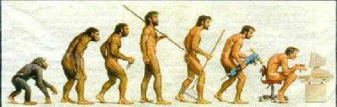
Por tanto, el concepto de vivienda tiene a la vez que analizarse en relación con otros fenómenos, como la propia evolución del ser humano y con la experiencia concreta de la historia "....los conceptos humanos no son inmóviles, sino que se mueven constantemente, transmutan unos en otros, se vierten unos en otros, de ser o no ser así, no reflejan la vida real..."⁶
Al llegar a este punto del tema, un aspecto esencial a valorar, es la velocidad exponencial del cambio que ha sufrido la historia de la humanidad, ya que indiscutiblemente tiene su repercusión en la arquitectura y en el modo de vida del ser humano, sus costumbres y sus culturas y, por tanto, en la forma en que conceptualiza y construye su hábitat. A esta velocidad exponencial del cambio, y a sus repercusiones no escapa ni podrá escapar nuestro objeto de estudio.

¿Se haya la vivienda vinculada o no a este fenómeno? Evidentemente la respuesta es afirmativa, puesto que ella constituye un reflejo directo de la vida social. Por tanto ¿por qué encasillar al ser humano en un tipo de respuesta que lejos de asimilar lo más valioso del desarrollo de la humanidad, posibilite aislarlo del mismo.
Las funciones esenciales que contiene la vivienda, responden a las necesidades biológicas vitales de los hombres, que se han mantenido constantes a lo largo de los siglos. Sin embargo, el valor otorgado a las funciones se ha transformado históricamente, al proyectarse sobre ellas los atributos identificadores de los grupos o clases sociales: los recursos económicos, la diferenciación social, los valores culturales.⁸
El nexo reciproco y la interdependencia de los fenómenos tiene carácter universal; cada objeto se halla relacionado de modo directo o indirecto a otro objeto y, por lo tanto, los propios conceptos han de estar recíprocamente vinculados y dependientes, estas relaciones entre los conceptos se revelan en las definiciones.
A la palabra le incumbe un gran papel en la formación y en la existencia de los conceptos, sin embargo, la tendencia a identificar las palabras y los conceptos es profundamente errónea. La palabra cumple su función en el proceso del pensamiento y posee su propia naturaleza compleja que la distingue del concepto.
Entre el concepto y el significado de las palabras hay diferencias esenciales, que de ningún modo se pueden ignorar. El concepto tiene un solo significado. Esto constituye una de las condiciones elementales del pensamiento correcto, exigida por la ley de la identidad. Las palabras en cambio no tiene un solo significado, una misma palabra puede tener varios significados, puede expresar varios conceptos diversos, diferentes.
La aparición de un nuevo concepto no implica obligatoriamente la aparición de una palabra nueva. Sin embargo, cuando los viejos conceptos no pueden expresarse con los viejos medios sin menoscabo de su exactitud, surge la imperiosa
necesidad de crear palabras nuevas; vivienda, vivienda rural, vivienda de interés social, vivienda urbana, vivienda popular; etc., evidencian que las relaciones entre el concepto y la palabra, su significado, muestra, en particular, que la definición del concepto no es idéntica a la definición de la palabra, aunque contribuye, en una u otra medida, a descubrir su contenido. Sin embargo, sustituir la definición del concepto por la definición de la palabra, priva de valor objetivo el contenido del concepto, es presentarlo como una palabra cuyo significado puede modificarse arbitrariamente.
Lo expresado anteriormente nos hace reflexionar sobre la tendencia actual de evaluar la vivienda y su materialización a través del uso de palabras y no a través del concepto, lo cual conduce en muchas ocasiones a respuestas conceptuales y materiales de la vivienda que se alejan de la esencia de los planteamientos y acuerdos de la Cumbre del Hábitat II: "Una vivienda adecuada significa algo más que tener un techo bajo el cual guarnecerse. Significa también disponer de un lugar privado, espacio suficiente, accesibilidad física, seguridad adecuada, seguridad de tenencia, estabilidad y durabilidad estructural, iluminación, calefacción y ventilación suficiente, una infraestructura básica adecuada que incluya servicios de abastecimiento de agua, saneamiento y eliminación de desechos".
La vivienda es, sin lugar a dudas, un factor básico para el desarrollo, la seguridad y la dinamización de la economía, por lo que el acceso a ella es vital para toda la población, dado que alcanza dimensiones potencializadoras que involucran tanto a las personas individualmente como a la sociedad en su conjunto, mediante el cumplimiento de funciones fundamentales como la integración, la protección, el descanso y la seguridad familiar. De ahí que, el no poder satisfacer esta necesidad esencial afecta la capacidad productiva de las personas y su desenvolvimiento dentro de la sociedad.
"El punto por donde pasó un hombre ya no está solo. Únicamente están solo, de soledad humana, el lugar por donde ningún hombre ha pasado. Las casas nuevas están más muertas que las viejas, porque sus muros son de piedra o de acero, pero no de hombre. Una casa viene al mundo, no cuando la acaban de edificar sino cuando empiezan a habitarla".⁹
En el concepto y su definición, deben estar presentes los diversos rasgos esenciales de nuestro objeto de estudio, la interconexión de sus caracteres, el desarrollo del objeto, sus contradicciones, su automovimiento, es decir el enfoque histórico al analizar su esencia, y la práctica humana como criterio de la veracidad.
UNA APROXIMACIÓN AL CONCEPTO DE VIVIENDA
"La vivienda es el resultado del carácter creador del trabajo humano, que en el proceso de su actividad laboriosa, teniendo en cuenta las condiciones reales, produce (deduce) cosas y fenómenos que no existen en la naturaleza, es el resultado del proceso efectivo de la producción de una cosa (la vivienda), que se realiza con los medios de producción existentes, de los conocimientos que se poseen, de las imágenes de los objetos y fenómenos de la realidad y del propio proceso de trabajo".
De ahí que la historia de la vivienda esté estrechamente unida al desarrollo social, económico y político de la humanidad. La existencia aun, de la vivienda vernácula en nuestros países iberoamericanos, obedece precisamente a que el ser humano que las produce y habita, no ha tenido acceso ni se ha podido apropiar de forma creativa del desarrollo alcanzado por una parte de la humanidad y, por tanto, de ser posible esa apropiación, se producirá el tránsito hacia nuevas formas de vivienda en un ambiente posiblemente no urbano.
Por todo lo expresado, se puede tomar partido del criterio de que es un eufemismo hablar de la vivienda rural, como si existieran tipologías arquitectónicas en el campo, diferentes a las ciudades, diferenciar la vivienda rural de la urbana sería eludir el principal problema: la arquitectura urbana corresponde a la existencia de recursos económicos y materiales, tecnologías de avanzada y técnicos capacitados, mientras que por lo contrario la arquitectura rural es, en la mayoría de nuestros países iberoamericanos, la solución elaborada en el contexto de la miseria: es la utilización de los recursos naturales, la autoconstrucción, la perduración de las inhumanas condiciones de vida definidas por las precarias condiciones ambientales.
¹⁰

Historia de la vivienda I
La primera vivienda
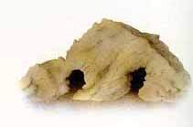
Los grupos humanos paleolíticos eran nómadas, buena parte de los neolíticos también, o eran semisedentarios. Debieron existir, además de los refugios en cuevas, formas de protección contra la intemperie y la acción de los depredadores; es posible que fueran "construcciones" efímeras de las que no han quedado vestigios.
Ya en Çatal Hüyük, actual Turquía, (10.000-6.000 antes de Cristo) se encuentran restos de viviendas estables; el material de construcción era la arcilla (piezas secadas al sol). Las sucesivas construcciones sobre los restos neolíticos hacen difícil conocer cómo era esa primera arquitectura.
En Babilonia (la legendaria Torre de Babel), cuna de la civilización de Mesopotamia, no había piedra; la construcción se hacía con ladrillo de arcilla secado al sol (adobe) y ladrillo cocido. Los muros son macizos y ciegos (es decir, sin ninguna abertura).
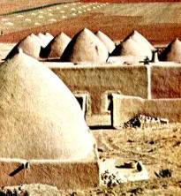
La escasa suntuosidad de los materiales obligaba al revestimiento de los muros con cerámica cocida, incrustada a modo de cuñas en el adobe; también se utilizó la cerámica vidriada coloreada.
Tanto los palacios como las casas se articulaban en torno a un patio al que se abrían, mientras que los exteriores eran prácticamente ciegos. Las cubiertas de las naves eran planas y en terraza. Para las cubiertas de luces (entradas y ventanas) se utilizaba el arco y la bóveda. La forma dominante era el cubo, lo que confiere una gran pesantez al conjunto, sólo aligerada por el escalonamiento de los edificios.
Nada subsiste, de las más antiguas viviendas chinas. Contrastando en forma sorprendente con las primeras grandes civilizaciones de la historia, los chinos no empleaban para la construcción sino materiales muy frágiles, como la greda, la madera, el bambú y la porcelana, y mostraban además una marcada predilección por los tabiques delgados. Sin embargo, no es imposible imaginar la forma de sus casas y la manera en que éstas estaban arregladas.
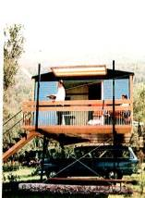
Hasta que la influencia europea se hizo sentir en el Imperio de los chinos, éstos tuvieron durante siglos los mismos tipos de viviendas; las de los comerciantes constaban casi siempre de varios pisos, estando destinados los más elevados a depósitos de mercaderías; las otras eran de un solo piso, y se las construía en ocasiones sobre un terraplén, pareciendo de esta manera más altas. En general, las casas se componían de varios compartimientos rectangulares o cuadrados, y con frecuencia se las rodeaba de jardines.
Los compartimientos, considerablemente numerosos en las moradas de los ricos, se veían reducidos en aquellas de las familias modestas a un vestíbulo o sala de recepción y a una pieza común donde los ocupantes pasaban la mayor parte del tiempo; en esa habitación la familia se reunía para comer y se practicaba el complicado ceremonial del té, y frecuentemente, a falta de otra pieza, se dormía sobre esteras improvisadas, que durante el día eran guardadas en nichos especiales.
La casa, generalmente desprovista de ventanas, recibe la luz por un patio interior, lugar de reunión de la familia cuando hacia buen tiempo. Para cerrar las aberturas empleaban papel aceitado, gasa, nácar o cortinados.
En las piezas se disponían, con sabio desorden que evidenciaba un singular talento, hermosos biombos de juncos trenzados, de seda o papel pintado; se conseguían así pequeños rincones íntimos, reservados a la conversación y al reposo.
Los techos, marcadamente inclinados, estaban cubiertos de tejas pintadas de colores tradicionales, que respondían a las diferentes castas, y constituían signos exteriores de elegancia o dignidad.
La casa china en sus tipos más perfeccionados estuvo provista de un curioso sistema de calefacción diversos conductos de barro, disimulados en las paredes, difundían en las distintas piezas el calor proveniente de un brasero, ubicado en el exterior y constantemente alimentado. Los pobres disponían solamente de un brasero, ubicado en la habitación en que permanecían.
Las paredes tapizadas de sedas multicolores, los muebles barnizados o adornados con rica marquetería, las porcelanas y los objetos de metal esmaltado y, en el patio, los revestimientos de porcelana y las columnas, cuya única misión era la de enmarcar los retratos de los antepasados, conferían a las moradas de las ciudades un carácter artístico y lujoso.
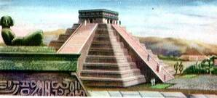
Totalmente distintas eran las características de las chozas que los labradores habitaban durante la primavera y el verano, cuando abandonaban sus aldeas para cultivar los campos, muy alejados de éstas. Típicas son las casuchas, semienterradas.
Muy diferentes de las moradas chinas y japonesas son las viviendas de los pueblos de América de la época precolombina. Esta civilización, aunque primitiva y feroz en ciertos aspectos, fue fértil en manifestaciones artísticas.
Entre los aztecas de las castas superiores, las casas grandes eran relativamente numerosas. Se trataba de construcciones imponentes, de cinco o seis pisos, dispuestos en tres cuerpos: el del centro estaba reservado a los dueños, a su familia y a sus protegidos, y los otros dos, a la servidumbre y a los esclavos.
El patio central, llamado "estufa", confería a la construcción, de forma trapezoidal, un aspecto grandioso y decorativo. Las murallas, de gran espesor, estaban constituidas por bloques de piedra. En México se empleaba para cementar estos bloques la cal quemada que se obtenía de las conchillas.
En las casas aztecas, amplios bancos servían de lecho. Si a éstos se agrega una serie de cofres. mesas y taburetes, se tendrá una imagen completa del mobiliario. Las paredes estaban cubiertas de esculturas y jeroglíficos; el mismo gusto decorativo se manifestaba en el exterior, en los frisos de los goterones y en los relieves que adornaban el techo. Las casas de los incas se asemejaban a las que acabamos de describir. Las viviendas de los mayas pertenecientes a la clase rica tenían amplias terrazas, terraplenes y cisternas.
Dirijamos ahora la mirada hacia las orillas del Mediterráneo. Misteriosas poblaciones, venidas tal vez del Asia, en el curso del tercer milenio antes de Cristo, se establecieron en aquella zona y en las islas del mar Egeo, y alcanzaron una refinada civilización, cuyo centro estaba representado en la isla de Creta. Las ruinas evocan los palacios reales con sus poderosas murallas; la importancia de las armerías, de los depósitos y la distribución de las dependencias nos hacen pensar que esos palacios eran verdaderas ciudadelas.
De la civilización cretense o minoica (del nombre de Minos, rey de Creta) tomaron los griegos los primeros elementos de su arquitectura. Los cretenses llegaban del Norte, y cuando se instalaron en la península vivían aún en estado semisalvaje.
En Micenas, Tirinto y Argos, los aqueos (el primero de los cuatro grupos griegos que dejaron su nombre en la historia) construyeron viviendas reales, muy semejantes a las de los cretenses, guiándose por una planimetría ya entonces sabida.
Los aqueos, a quienes según Homero debe atribuirse la guerra de Troya, llevaron desde la época de la invasión dórica, que habría de absorberlos, una existencia bucólica, y sus moradas reflejaban la simplicidad de sus costumbres. Mientras los muros de los palacios estaban constituidos por grandes piedras superpuestas, para las viviendas comunes se emplearon piedras pequeñas cementadas con arcilla. Las más modestas estaban hechas de juncos y cañas. El plan de las casas variaba según éstas estuvieran situadas en los centros urbanos o en las afueras de la ciudad.
Nos encontramos así frente a dos tipos de viviendas: las construcciones de un piso y las de desarrollo horizontal. En las primeras, las habitaciones reservadas a la familia ocupaban. la planta baja, donde se disponían las caballerizas o los depósitos. Las segundas estaban concebidas de la siguiente manera: en el centro, una vasta sala cuadrada (el megarón) , en medio de la cual se colocaba el hogar; aquí se asaban trozos de cordero o de vaca para los banquetes. Sobre el lado opuesto a la puerta de entrada se encontraban los dormitorios y una pequeña pieza de recepción; en los lados restantes, el establo y los rediles. Las habitaciones reservadas a las mujeres estaban separadas de las que ocupaban los hombres.
Con la invasión de los dorios, y sobre todo a partir del año 776 a. C., en que fueron instituidos los juegos olímpicos, un nuevo periodo se inicia para Grecia. Sin embargo, los habitantes de la ciudad no desdeñaron las enseñanzas de los aqueos y se limitaron a reemplazar el "megarón" por un patio descubierto.
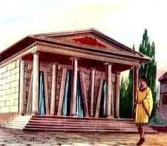
En Atenas y en las colonias que recibieron su influencia encontramos un nuevo tipo de construcción. La casa de los ricos atenienses, aunque expresión de un gusto refinado, nunca podrá igualar en armonía y belleza a los monumentos que adornaban la ciudad, ya que los griegos dieron mayor importancia a la vida pública que a la privada.
Las moradas urbanas estaban construidas según un plan uniforme: un vestíbulo, a menudo decorado con estatuas, que daba acceso, por una segunda puerta y un pasillo, a un patio bordeado de columnas, en el que se levantaba un altar consagrado a Júpiter; a ambos lados de este altar existían otros dos, consagrados a los dioses de la propiedad y de la familia.
En torno al patio se encontraban las piezas destinadas a los huéspedes, los baños, las cocinas, en las que se disponían las muelas para el trigo y los hornos, y finalmente las numerosas habitaciones para la servidumbre. Frente a la puerta de entrada se hallaba el departamento de los hombres; el gineceo (habitación de las mujeres) estaba situado en el piso superior.
En las casas suburbanas, el gineceo se encontraba a continuación del departamento del señor y se abría sobre un jardín cercado. Algunas veces se destinaba el primer piso a los depósitos y al alojamiento de los esclavos.
Más tarde, los atenienses levantaron casas de dos o tres pisos, que podían ser alquilados separadamente.

